

GAMBARAN TINGKATAN NYERI IBU PASCA BERSALIN POST SECTIO SECAREA DI RUMAH SAKIT BAKTI TIMAH PANGKALIPINANG

SKRIPSI

Oleh:
SUDIARTI
NIM. 152231041

PROGRAM STUDI KEBIDANAN PROGRAM SARJANA
FAKULTAS KESEHATAN
UNIVERSITAS NGUDI WALUYO
2024

GAMBARAN TINGKATAN NYERI IBU PASCA BERSALIN POST SECTIO SECAREA DI RUMAH SAKIT BAKTI TIMAH PANGKALIPINANG

SKRIPSI
Diajukan sebagai salah satu syarat untuk memperoleh gelar sarjana (S.Keb)

Oleh:
SUDIARTI
NIM. 152231041

PROGRAM STUDI KEBIDANAN PROGRAM SARJANA
FAKULTAS KESEHATAN
UNIVERSITAS NGUDI WALUYO
2024

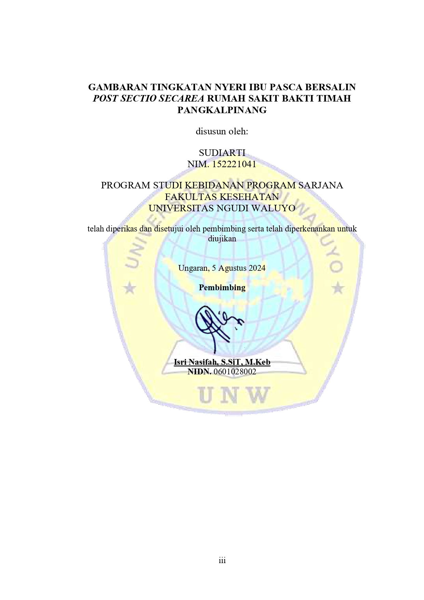

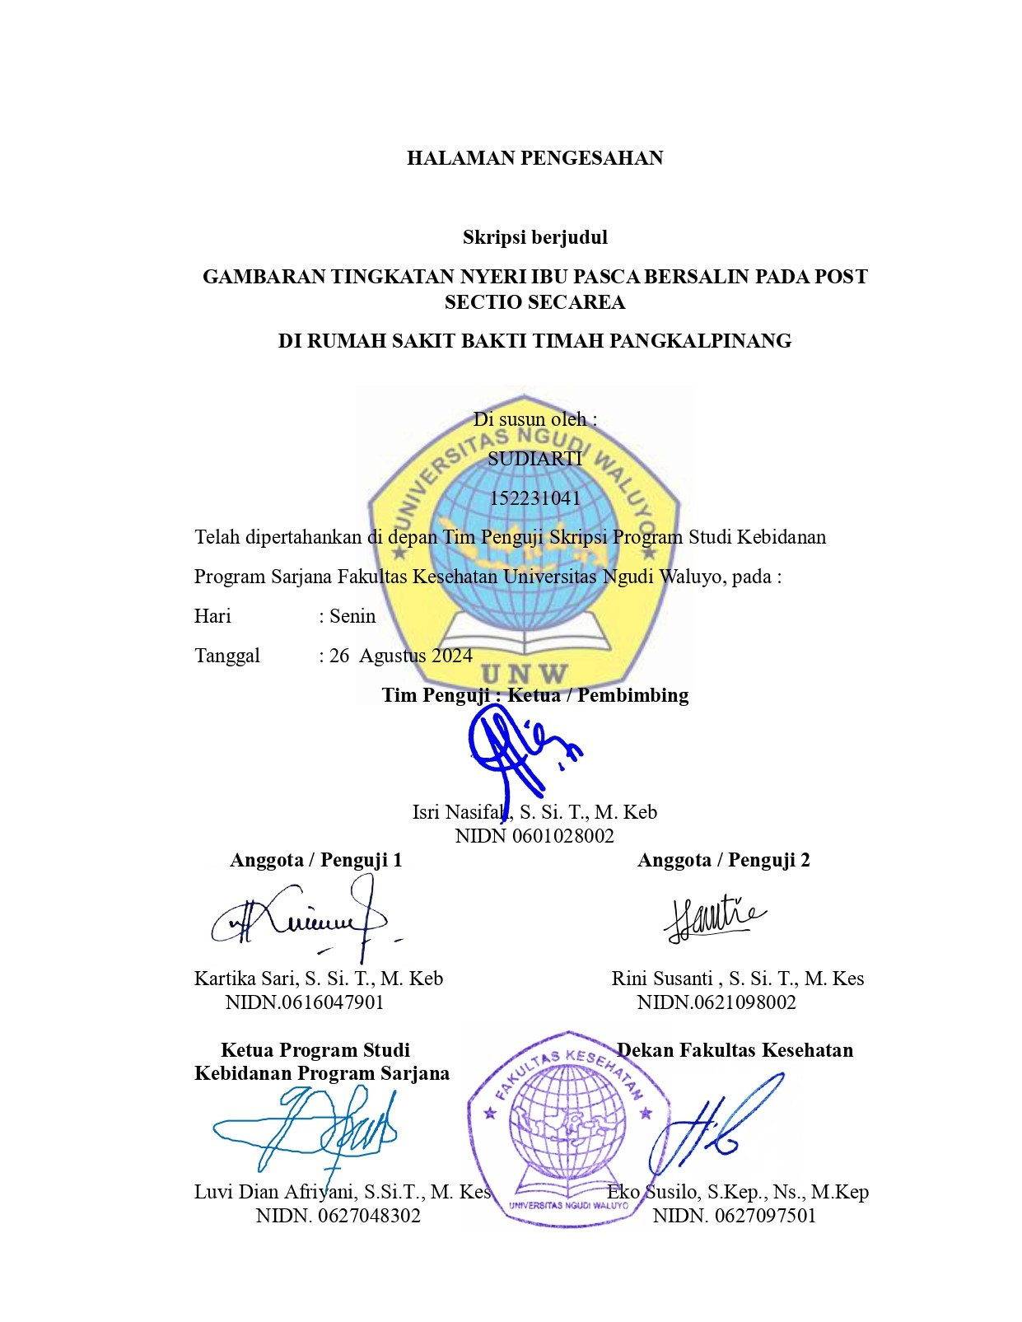
HALAMAN PENGESAHAN

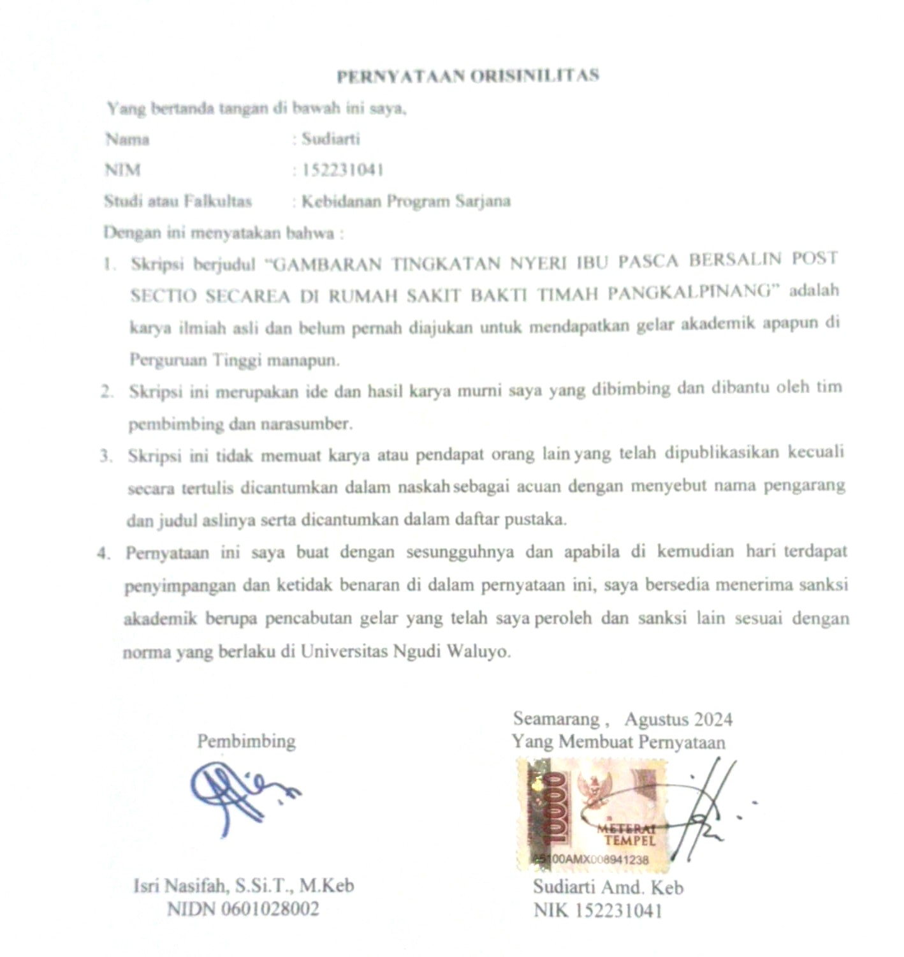
PERNYАTААN ORISINILITАS

LEMBАR PERSETUJUАN PUBLIKASI KARYA ILMIAH
UNTUK KEPENTINGAN AKADEMIS

Yаng bertаndа tаngаn dibаwаh ini, sаyа mаhаsiswа Universitаs Ngudi Wаluyo :
Nаmа : Sudiarti
Nim : 152231041
Progrаm Studi/ Fаkultаs: Kebidanan Program Sarjana
Demi pengembаngаn ilmu pengetаhuаn, sаyа memberikаn kepаdа perpustаkаn Universitаs Ngudi Wаluyo Skripsi sаyа yаng berjudul “GAMBARAN TINGKATAN NYERI IBU PASCA BERSALIN POST SECTIO SECAREA DI RUMAH SAKIT BAKTI TIMAH PANGKALPINANG” bersertа perаngkаt yаng diperlukаn. Dengаn demikiаn sаyа memberikаn kepаdа perpustаkааn Universitаs Ngudi Wаluyo hаk untuk menyimpаn, mengаlihkаn dаlаm bentuk mediа lаin, mengelolаnyа dаlаm bentuk pаngkаlаn dаtа, mendistribusikаn secаrа terbаtаs , dаn mempublikаsikаnnyа di internet аtаu mediа lаin untuk kepentingаn аkаdemis tаnpа perlu memintа izin dаri sаyа mаupun memberikаn royаlty kepаdа sаyа selаmа tetаp mencаntumkаn sаyа sebаgаi penulis.
Аtаs kemаjuаn teknologi informаsi, sаyа tidаk berkeberаtаn jikа nаmа, tаndа tаngаn, gаmbаr аtаu imаge, yаng аdа dаlаm kаryа ilmiаh sаyа terindeks oleh mesin pencаri (seаrch engine), misаlnyа google. Demikiаn pernyаtааn ini yаng sаyа buаt dengаn sebenаrnyа.
Dibuаt di Ungаrаn
Pаdа tаnggаl : Agustus 2024
Yаng menyаtаkаn,


Sudiarti Amd.Keb
Nim.152231041

RIWAYAT HIDUP PENULIS


Nama : Sudiarti
Tempat, tanggal lahir : Pangkalpinang, 6 Februari 1982
Alamat : Jl Girimaya Batu Rubi X no 30 RT 02 RW 03 kecamatan Girimaya Pangkalpinang
Agama : Islam
Email : sudiarti0602@gmail.com
No. Telp : 082282156471
Institusi Asal : Universitas Ngudi Waluyo
Angkatan : 2023
Jenis kelamin : Perempuan
Pendidikan :
- TK Bhayang Kari Pangkalpinang
- SDN 07 Pangkalpinang
- SMP Negeri 06 Pangkalpinang
- SPK Sungailiat
- D3 Kebidanan Poltekkes Padang
- Saat ini masih tercatat sebagai mahasiswa semester akhir Universitas Ngudi Waluyo Ungaran

Universitas Ngudi Waluyo
Program Studi Kebidanan Sarjana, Fakultas Kesehatan
Skripsi, Agustus 2024
Sudiarti
152231041

GAMBARAN TINGKATAN NYERI IBU PASCA BERSALIN POST SECTIO SECAREA DI RUMAH SAKIT BAKTI TIMAH PANGKALIPINANG

ABSTRAK
Latar Belakang : Sectio caesarea yaitu suatu upaya persalinan dengan prosedur operasi melalui melalui teknik membuat insisi di dinding abdomen dan uterus guna mengeluarkan bayi dengan berat janin lebih dari 1000 gr atau umur kehamilan > 28 mingg. Trend persalinan sectio caesaria (SC) saat ini tidak hanya pada tindakan emergensi saja. Trend persalinan dengan SC tersebut menyebabkan peningkatan tindakan Sectio caesarea di sejumlah rumah sakit, baik di RS swasta maupun RS pemerintah. Secara fisik tindakan sectio secarea menyebabkan nyeri pada abdomen, nyeri tersebut berasal dari luka operasi. Persalinan sectio secarea memliliki tingkat nyeri yang lebih tinggi sekitar 27,3 %. Rasa nyeri pada ibu pasca bersalin post SC dapat diukur dengan scala nyeri ibu dalam mengukur nyeri kita dengan menggunakan skala NRS. Pasien lebih memilih berbaring saja dan enggan untuk bergerak sehingga menimbulkan otot kaku, sikap tubuh buruk dan kantraktur otot dan nyeri saat ditekan.
Tujuan Penelitian : Mengetahui gambaran tingkatan nyeri Ibu bersalin post sectio secarea di Rumah Sakit Bakti Timah Pangkalpinang
Metode : Metode yang digunakan dalam penelitian ini adalah metode kuantitatif deskriptif. Populasi pada penelitian ini yaitu seluruh ibu post partum dengan secsio caesaria pada bulan Maret- Mei tahun 2024 sejumlah 73 orang. Pengambilan sampel menggunakan teknik total sampling. Instrument yang digunakan yaitu berupa data sekunder menggunakan data rekam medis pasien.
Hasil : Gambaran tingkatan nyeri pasca salin post SC berdasarkan karakteristik usia didapat pada kategori usia 20-35 berjumlah 48 responden ( 65,8 %), kategori usia < 20 Tahun berjumlah 17 responden ( 23,3 % ) dan kategori usia 36-45 berjumlah 8 responden ( 11,0%). Gambaran tingkatan nyeri pasca bersalin post sc berdasarkan pekerjaan sebanyak 22 responden ( 30,1 %) dan tidak memiliki pekerjaan yaitu 51 responden (69,9%). Gambaran tingkatan nyeri pasca bersalin post SC kategori Primipara yaitu sebanyak 45 responden (61,6%), Multipara mempunyai jumlah sebanyak 26 responden ( 35,6%) sedangkan grandemultipara mempunyai jumlah sebanyak 2 responden ( 2,7 %). Sebagian besar responden memiliki skala nyeri dengan kategori nyeri ringan sebanyak 49 responden (67,1%). Nyeri Sedang 21 responden ( 28,8%) sedangkan nyeri berat sebanyak 3 responden ( 4,1% ).
Kesimpulan : Diketahui gambaran tingkatan nyeri Ibu bersalin post sectio secarea di Rumah Sakit Bakti Timah Pangkalpinang sebagian besar responden memiliki skala nyeri dengan kategori nyeri ringan
Kata Kunci : Nyeri, Sectio Caesarea
Ngudi Waluyo University
Undergraduate Midwifery Study Program, Faculty of Health
Thesis, Agustus 2024
Sudiarti
152231041

PICTURE OF PAIN LEVELS OF MOTHERS AFTER DELIVERING POST SECTION AT BAKTI TIMAH HOSPITAL, PANGKALIPINANG

ABSTRACT
Background: Sectio caesarea is an attempt to give birth with a surgical procedure through a technique of making an incision in the abdominal wall and uterus to remove a baby weighing more than 1000 grams or a gestational age of > 28 weeks. The current trend of sectio caesarea (CS) delivery is not only for emergency actions. The trend of delivery with CS has caused an increase in Sectio caesarea actions in a number of hospitals, both in private and government hospitals. Physically, sectio caesarea causes pain in the abdomen, the pain comes from the surgical wound. Sectio caesarea delivery has a higher level of pain of around 27.3%. Pain in mothers after giving birth post CS can be measured by the mother's pain scale in measuring our pain using the NRS scale. Patients prefer to lie down and are reluctant to move, causing stiff muscles, poor posture and muscle contractures and pain when pressed.
Research Objectives: To determine the level of pain in mothers giving birth post sectio caesarea at Bakti Timah Hospital, Pangkalpinang
Method: The method used in this study is a descriptive quantitative method. The population in this study were all postpartum mothers with cesarean section in March-May 2024 totaling 73 people. Sampling using total sampling technique. The instrument used was secondary data using patient medical record data.
Results: Description of postpartum pain levels post-CS based on age characteristics obtained in the 20-35 age category totaling 48 respondents (65.8%), the <20 years age category totaling 17 respondents (23.3%) and the 36-45 age category totaling 8 respondents (11.0%). Description of postpartum pain levels post-CS based on occupation as many as 22 respondents (30.1%) and unemployed as many as 51 respondents (69.9%). Description of postpartum pain levels post-CS category Primipara as many as 45 respondents (61.6%), Multipara has a total of 26 respondents (35.6%) while grandemultipara has a total of 2 respondents (2.7%). Most respondents have a pain scale with a mild pain category of 49 respondents (67.1%). Moderate pain 21 respondents (28.8%) while severe pain as many as 3 respondents (4.1%).
Conclusion: It is known that the description of the level of pain of mothers giving birth post-section cesarean at Bakti Timah Hospital Pangkalpinang, most respondents have a pain scale with a mild pain category.
Keywords : Pain, Sectio Caesarea

PRAKATA

Puji dan syukur penulis panjatkan kehadirat Allah SWT yang telah melimpahkan Rahmat dan Karunia-nya serta selalu memberikan yang terbaik bagi hamba-Nya sehingga penulis dapat menyelesaikan penyusunan Skripsi berjudul “ Gambaran Tingkatan Nyeri Ibu Pasca Bersalin Post Sectio Secarea di Rumah Sakit Bakti Timah Pangkalpinang “.
Laporan Tugas Akhir ini tidak terlepas dari bantuan berbagai pihak, untuk penulis mengucapkan terimakasih pada:
- Prof. Dr. Subyantoro, M Hum., selaku Rector Universitas Ngudi Waluyo.
- Ns. Eko Susilo, S. Kep., M.Kep selaku Dekan Fakultas Kesehatan Universitas Ngudi Waluyo
- Luvi Dian Ariyani, S. SiT., M.Kes., selaku Kaprodi S1 Kebidanan Universitas Ngudi Waluyo
- Isri Nasifah S. SiT., M.Keb selaku pembimbing yang telah memberikan bimbingan serta arahan pada penyusunan skripsi ini sehingga dapat terselesaikan.
- Seluruh dosen dan staff pengajar S1 Kebidanan Univesitas Ngudi Waluyo
- Dr Agus Subarkah S.Rad selaku Direktur Utama Rumah Sakit Bakti Timah Pangkalpinang yang telah memberikan izin untuk melakukan penyusunan Laporan Tugas Akhir di Rumah Sakit Bakti Timah Pangkalpinang.
- Kepala Ruangan dan teman –teman sejawat di Ruang Annisa Rumah Sakit Bakti Timah Pangkalpinang
- Teman saya Rizki Nugraheni ,Bapak Heri, Ibu Hilda, adik Heru, Suami Armansyah dan Anak Saya Zahra RahmaAulia yang selalu memberikan dukungan secara penuh selama dalam melakukan penelitian
- Seluruh responden di wilayah Rumah Sakit Bakti Timah Pangkalpinang, atas kerjasama yang baik dan kooperatif

- Seluruh pihak yang tidak bisa disebutkan satu persatu yang telah membantu dan berpartisipasi dalam penyelesaian Laporan Tugas Akhir ini
Pangkalpinang, Agustus 2024
Yang membuat Pernyataan,

Sudiarti Amd. Keb

DAFTAR ISI

SAMPUL LUAR i
SAMPUL DALAM ii
HALAMAN PERSETUJUAN PEMBIMBING iii
HALAMAN PENGESAHAN iv
PERNYАTААN ORISINILITАS v
LEMBАR PERSETUJUАN PUBLIKASI KARYA ILMIAH UNTUK KEPENTINGAN AKADEMIS vi
RIWAYAT HIDUP PENULIS vi
ABSTRAK vii
ABSTRACT viii
PRAKATA ix
DAFTAR ISI xi
DAFTAR TABEL xiii
DAFTAR GAMBAR xiv
DAFTAR LAMPIRAN xv
BAB I PENDAHULUAN 1
A. Latar Belakang Masalah 1
B. Rumusan Masalah 9
C. Tujuan Penelitian 9
D. Manfaat penelitian 10
BAB II TINJAUAN PUSTAKA 11
A. Tinjauan Teori 11
1. Konsep Sectio Secarea 11
2. Pasca Salin 14
3. Konsep nyeri 14
B. Kerangka Teori 36
C. Kerangka Konsep 37
BAB III METODE PENELITIAN 38
A. Desain penelitian 38
1. Lokasi Penelitian 38
2. Waktu penelitian 38
B. Subjek penelitian 38
1. Populasi 38
2. Sampel 39
C. Defenisi Operasional 40
D. Variabel penelitian 41
E. Instrumen Penelitian 42
F. Prosedur Penelitian 42
G. Etika Penelitian 44
H. Analisa Data 44
BAB IV HASIL DAN PEMBAHASAN 46
A. Gambaran Lokasi Studi Kasus 46
B. Hasil dan Pembahasan 47
1. Analisis Univariat 47
BAB V PENUTUP 64
A. Simpulan 64
B. Saran 64
DAFTAR PUSTAKA 66

DAFTAR TABEL

Tabel 3.1 Definisi Operasional Variabel Penelitian 40
Tabel 4.1 Distribusi Frekuensi Gambaran Tingakatan Nyeri Pasca salin post SC berdasarkan Usia Responden di Rumah Sakit Bakti Timah Pangkalpinang 47
Tabel 4.2 Distribusi Frekuensi Responden berdasarkan Pekerjaan di Rumah Sakit Bakti Timah Pangkalpinang 49
Tabel 4.3 Distribusi Frekuensi Responden berdasarkan Paritas di Rumah Sakit bakti Timah Pangkalpinang 50
Tabel 4.4 Distribusi Frekuensi Tingkat Nyeri Responden di Rumah Sakit Bakti Timah Pangkalpinang 51
Tabel 4.5 Distribusi Frekuensi Responden Berdasarkan Umur Tingkatan Nyeri di Rumah Sakit Bakti Timah Pangkalpinang 55
Tabel 4.6 Distribusi Frekuensi Responden Berdasarkan Pekerjaan Tingkatan Nyeri di Rumah Sakit Bakti Timah Pangkalpinang 57
Tabel 4.7 Distribusi Frekuensi Responden Berdasarkan Paritas Tingkatan Nyeri di Rumah Sakit Bakti Timah Pangkalpinang 58

DAFTAR GAMBAR

Gambar 2.1 Mekanisme Nyeri Perifer 20
Gambar 2.2 Pain Relief 22
Gambar 2.3 Skala nyeri McGill (McGill Scale) 31
Gambar 2.4 Skala penilaian nyeri Bayer 332
Gambar 2.5 Skala Wong-Baker Faces Rating Scale 32
Gambar 2.6 Skala intensitas nyeri deskkriptif 33
Gambar 2.7 Skala Penilaian nyeri numerik 33
Gambar 2.8 Skala analog visual (Visual Analog Scale- VAS) 34
Gambar 2.9 Skala nyeri menurut Bourbanis 34
Gambar 2.10 Kerangka Teori 36
Gambar 2.11 Kerangka Konsep 37

DAFTAR LAMPIRAN

Lampiran I Surat Izin Penelitian dan Mencari Data 70
Lampiran 2 Surat Balasan Izin Studi Penelitian 71
Lampiran 3 Ethical Clearance 72
Lampiran 4 Surat Keterangan Cek Plagiarism ( Turnitin) 73
Lampran 5 Surat Permintaan Menjadi Responden 74
Lampiran 6 Surat Lembar Penjelasan Kepada Responden 75
Lampiran 7 Keikutsertaan Dalam Penelitian 77
Lampiran 8 Skala Pengukuran Nyeri Numeric 78
Lampiran 9 Hasil Pengukuran Nyeri Numeric Rating Scala ( NRS ) 79
Lampiran 10 Rekapan Asssesment Seluruh Responden 80
Lampiran 11 Hasil SPSS 83
Lampiran 12 Laporan TA Skripsi 85

PENDAHULUAN

Latar Belakang Masalah
Sectio caesarea yaitu suatu upaya persalinan dengan prosedur operasi melalui melalui teknik membuat insisi di dinding abdomen dan uterus guna mengeluarkan bayi dengan berat janin lebih dari 1000 gr atau umur kehamilan > 28 minggu (Niklasson, 2020). Trend persalinan sectio caesaria (SC) saat ini tidak hanya pada tindakan emergensi saja. Trend persalinan dengan SC tersebut menyebabkan peningkatan tindakan Sectio caesarea di sejumlah rumah sakit, baik di RS swasta maupun RS pemerintah (Ayuningtyas et al, 2018).
World Health Organization (WHO) memperkirakan bahwa sekitar 18,6 juta kelahiran sectio caesarea dilakukan setiap tahunnya di seluruh dunia. (WHO, 2020). Menurut WHO angka Prevalensi kejadian Sectio caesarea di dunia berkisar 18,6 juta kasus atau sebesar 21% dengan tingkat persalinan dengan Sectio caesarea yang ideal adalah antara 10-17% di dunia.
Namun tingkat persalinan ini di banyak negara sering kali melebihi angka tersebut khususnya Indonesia masuk dalam urutan ke 5 setelah Cina, Brazil, Amerika Serikat dan Meksiko dengan jumlah kasus sekitar 1,4 juta atau sebesar 7,4% dari jumlah kasus di seluruh dunia.
Sementara itu, Prevalensi persalinan dengan Sectio caesarea di Indonesia sangat bervariasi tergantung pada lokasi atau wilayah tersebut. Menurut studi yang dilakukan oleh Universitas Gadjah Mada pada tahun 2020, Prevalensi Sectio caesarea di wilayah perkotaan mencapai 32,5%, sedangkan di wilayah pedesaan hanya mencapai 8,8%.
Di Indonesia, menurut data Badan Pusat Statistik (BPS), tingkat persalinan dengan Sectio caesarea pada tahun 2020 mencapai 21,2%, naik dari 19,9% pada tahun 2019 dan 18,7% pada tahun 2018. Sedangkan menurut angka Riskesdas tahun 2018 prevalensi operasi Caesar di Indonesia sebanyak 17,6 %. Persalinan SC yang tertinggi terletak di Bali yaitu 53,2 %, DKI Jakarta 40,8 , Jawa tengah 24,9 % dan Babel 20,9 % ( Riskesdas 2023 ). Angka tindakan SC di Indonesia juga terus meningkat baik di rumah sakit pemerintah maupun di rumah sakit swasta. Persalinan SC di kota juga jauh lebih tinggi yaitu 10 % dibandingkan di desa hanya 3,9 %.
Di Rumah Sakit Bakti Timah khususnya Kota Pangkalpinang Data rekam medis pada tahun 2021 jumlah ibu yang melahirkan sectio secarea berjumlah 606 orang, tahun 2022 jumlah ibu yang melahirkan sc meningkat menjadi 657 orang, tahun 2023 jumlah yang melahirkan sc meningkat menjadi 754. Hal ini meninjukkan bahwa tindakan sc setiap tahunnya, mengalami peningkatan.
Menurut panduan terbaru dari American College of Obstetricians and Gynecologists (ACOG) tahun 2019, terdapat beberapa komplikasi pasca operasi caesar yang dapat terjadi. Beberapa di antaranya adalah infeksi luka, perdarahan, tromboemboli, serta kerusakan organ di sekitar rahim dan kandung kemih serta nyeri. Nyeri pasca operasi caesar juga merupakan salah satu keluhan yang sering dirasakan oleh ibu setelah menjalani operasi tersebut. Nyeri ini dapat disebabkan oleh peradangan di area luka bekas operasi, kontraksi otot di sekitar rahim, serta tekanan pada saraf-saraf di area sekitar luka. (American College of Obstetricians and Gynecologists, 2018).
Secara fisik tindakan sectio secarea menyebabkan nyeri pada abdomen, nyeri tersebut berasal dari luka operasi. Persalinan sectio secarea memliliki tingkat nyeri yang lebih tinggi sekitar 27,3 % dibandingkan dengan tingkat nyeri persalinan normal hanya sekitar 9 %. Secara psikologis tindakan sectio secarea berdampak rasa takut terhadap nyeri saat setelah pembiusan menghilang. Kemampuan seorang bidan menggambarkan tingkat nyeri pasca operasi sectio caesarea merupakan tindakan awal yang sangat dibutuhkan bagi seorang ibu untuk melakukan manajemen nyeri post operasi section secarea. ( Utami, 2016 ).
Persalinan dapat terjadi normal atau pun operasi. Persalinan SC ialah cara melahirkan janin dengan membuat sayatan didinding perut. Jika dibandingkan dengan persalinan normal, operasi Caesar membutuhkan waktu yang lama untuk pulih. Mayoritas pasien operasi Caesar biasa pulang rumah kurang lebih 3-4 hari menjalani perawatan dirumah sakit tergantung kondisi pasien dan sampai dokter memastikan kondisi ibu stabil. Menurut Mochtar (2015) Adapun beberapa resiko atau pun efek samping dari persalinan Caesar diantaranya adalah 1) Infeksi puerperal atau nifas 2) Perdarahan 3) Luka kandung kemih atau emboli paru 4) adanya kemungkinan rupture uteri spontan pada kehamilan selanjutnya dan kelima 5) adalah nyeri pada dearah luka pasca operasi sc.
Persalinan baik normal ataupun operasi tidak akan memungkiri timbulnya nyeri. Persalinan dengan operasi SC akan timbul nyeri hebat pada hari pertama saat bius hilang dan lebih terasa saat luka jahitan mengering ( Sitorus,2021). Banyak faktor yang dapat mempengaruhi timbulnya nyeri baik fisik maupun psikis seperti usia, jenis kelamin, pekerjaaan, pengalaman melahirkan, paritas tingkat mobilitas dan motivasi diri maupun dukungan keluarga ( Rosyati & Hadi 2005).
Nyeri merupakan sensasi yang rumit, unik , universal dan bersifat terindividual karena respon terhadap nyeri beragam dan tidak bisa disamakan dengan individu yang lainnya (Nita et, 2014 ) maka dari itu Nyeri post persalinan yang dialami ibu bersalin post SC harus ditangani dengan lebih baik karena jika tidak dapat menimbulkan efek yang bahaya seperti terganggunya sistem pulmonary, kardivaskuler, gastrointentinal, endokrin dan imunolgik ( Purwoastuti, E & Walyani, 2021).
Nyeri yang tidak ditangani secara adekuat juga akan menimbulkan masalah pada proses laktasi yang berakibat pada bayi. Dampak yang diterima oleh bayi ialah tidak dapat menerima ASI karena ibu tidak leluasa dalam melakukan pergerakan akibat nyeri, kesulitan bergerak dalam melakukan perawatan bayi akibat ketidaknyamanan yang dirasakan. ( Kapitan, 2021).
Rasa nyeri pada ibu pasca bersalin post SC dapat diukur dengan scala nyeri ibu dalam mengukur nyeri kita dengan menggunakan skala NRS ( Numeric Rating Scala). Pasien lebih memilih berbaring saja dan enggan untuk bergerak sehingga menimbulkan otot kaku,sikap tubuh buruk dan kantraktur otot dan nyeri saat ditekan. Rasa nyeri dapat diukur pada hari kedua di dapat nilainya 6-7.
Sensasi nyeri pasca bersalin post SC dapat diatasi secara farmakologis dan non farmakologis. Terapi farmakologis yang dapat membantu ibu mengurangi nyeri post sectio secarea adalah dengan diberikan obat analgetik seperti keterolac injeksi, tramadol, asam mefenamat atau paracetamol. Obat- obatan ini dapat mengatasi nyeri dalam waktu 4-6 jam dan dapat diulangi setiap 2 jam sekali jika nyeri yang dirasakan dengan intensitas berat. ( Furdiyanti et al, 2019 ). Terapi non farmakologis juga dapat membantu mengatsi nyeri post SC adalah berupa tehnik relaksasi yaitu mulai dari relaksasi pernafasan dalam, hipnoterapi, akupresur atu akupunktur maupun mobilisasi dini.
Berdasarkan Hasil penelitian ( Dwi , Atma 2020 ) di Rumah Sakit Umum Negara menunjukkan mayoritas responden mengalami nyeri sedang pada post operasi sectio caesarea dengan spinal anestesi. Gambaran tingkat nyeri pada post operasi sectio caesarea dengan spinal anestesi pada 70 orang responden di Instalasi Bedah Sentral Rumah Sakit Umum Negara yaitu responden yang mengalami tingkat nyeri sedang sebanyak 44 orang (62,4%), nyeri ringan 15 orang (21,4%) dan nyeri berat sebanyak 11 orang ( 15,7%).. hal tersebut dikarenakan nyeri memiliki arti masing masing pada individu, nyeri biasanya diekspresikan dengan berbeda beda sesuai latar belakang budaya ada yang mengekspresikan secara tenang ataupun emosi tergantung individunya sendir
Hasil penelitian ini sejalan dengan penelitian yang dilakukan di RSUD dr. Slamet Garut oleh Fitri (2012) didapatkan bahwa dari 56 responden hampir setengahnya mengeluh nyeri sedang pada luka bekas jahitan sectio caesraea sebanyak 27 responden (48.2%) terdapat 14 responden (25%) yang menyatakan bahwa intensitas nyeri ringan, dan 15 responden (26.8%) menyatakan intensitas nyeri berat. Hal tersebut dikarenakan nyeri memiliki arti masing - masing pada individu, nyeri biasanya diekspresikan dengan berbeda - beda sesuai dengan latar belakang budaya ada yang mengekspresikan secara tenang ataupun dengan emosi tergantung individunya sendiri.
Hasil penelitian juga sejalan dengan penelitian yang dilakukan oleh Akbar (2014) di Rumah Sakit Muhammadiyah Palembang tahun 2014 dengan jumlah 46 responden. Peneliti mendapatkan bahwa responden post operasi sectio caesarea yang mengeluhkan tingkat nyeri ringan sebanyak 10 dari 19 responden (52,6 %), dan responden yang mengalami nyeri sedang sebanyak 14 dari 27 responden (51,9). Menurut Rosyanti & Hadi, (2005) usia mempengaruhi persepsi nyeri seseorang terutama pada anak-anak dan orang tua. seseorang yang memfokuskan perhatiannya terhadap nyeri akan mempengaruhi persepsinya. Konsep ini merupakan salah satu hal yang dapat di lihat perawat dari beberapa nyeri yang dirasakan pasien sehingga perawat menyesuaikan dalam memberikan intervensi. Pengalaman nyeri seseorang sebelumnya juga sangat berpengaruh terhadap persepsi nyeri individu dan kepekaanya terhadap nyeri. Jika pasien sebelumnya mengalami nyeri tanpa adanya pertolongan, maka nyeri yang dirasakan sekarang di anggap sebagai suatu keadaan yang menakutkan, begitu juga sebaliknya jika pengalaman nyeri yang dirasakan sebelumnya dapat di terima dengan koping yang baik , maka individu tersebut lebih baik mempersiapkan dirinya dengan kerjadian nyeri yang lainnya.
Keluarga dan dukungan sosial individu yang mengalami nyeri seringkali bergantung pada anggota keluarga atau teman dekat untuk memperoleh dukungan, bantuan atau perlindungan. Walaupun nyeri tetap pasien rasakan, kehadiran orang yang dicintai pasien akan meminimalkan rasa kesepian dan ketakutan. Apabila tidak ada keluarga atau teman, seringkali pengalaman nyeri membuat pasien semakin tertekan. Kehadiran orangtua sangat penting terutama bagi anak-anak yang sedang mengalami nyeri. Tingkat pendidikan individu yang memiliki tingkat
pendidikan tinggi lebih mampu menggunakan pengetahuan meraka untuk merespon kejadian secara adaptif dibandingkan dengan individu yang mempunyai pendidikan rendah. Jenis pekerjaan Individu yang memiliki jenis pekerjaan yang sifatnya bekerja dengan fisik akan membiasakan otot – otot lebih kencang dan kurang peka
Berdasarkan penelitian Anri Dwi Atma Putra ( tahun 2020) frekuensi berdasarkan karakteristik responden dilihat dari umur terdapat 39 orang (55,7%) dalam rentang umur 21 – 30 tahun dimana usia 21-30 tahun merupakan rentang masa remaja akhir menuju dewasa awal (Depkes, 2009) dan sisanya berada pada usia 31 – 40 tahun sebanyak 31 orang (44,3%) yang merupakan rentang masa dewasa awal menuju dewasa akhir
Berdasarkan tingkat nyeri dengan jenis pekerjaan terbanyak pada Ibu rumah tangga sebanyak 45 orang (64,3). Berdasarkan jenis pekerjaan yang mengalami intensitas nyeri sedang yang terbanyak di dapat pada jenis pekerjaan sebagau Ibu rumah tangga dengan jumlah 27 orang. Hasil penelitian ini sejalan dengan hasil penelitian Ginting tahun 2002 di Rumah Sakit Umum Herna bahwa proporsi ibu yang mengalami persalinandengan SC tertinggi 57,7% dengan pekerjaan Ibu Rumah Tangga. Untuk di lakukannya tindak persalinan SC (Trivonia, dkk 2011). Menurut Rosyanti & Hadi,(2005) Individu yang memiliki jenis pekerjaan yang sifatnya bekerja dengan fisik akan membiasakan otot – otot lebih kencang dan kurang peka terhadap intensitas nyeri yang di rasakan, sedangkan pekerjaan yang bersifat non fisik maka akan lebih peka terhadap nyeri yang dirasakan. Pengalaman masa lalu terhadap penyakit baik yang positif dan negative dapat mempengaruhi perkembangan dalam mekanisme koping. (Robby ,2017)
Mengacu pada uraian sebelumnya, pasca Bersalin baik normal ataupun operasi tidak akan memungkiri timbulnya nyeri. Persalinan dengan operasi SC akan timbul nyeri hebat pada hari pertama saat bius hilang dan lebih terasa saat luka jahitan mengering ( Sitorus,2021). Banyak faktor yang dapat mempengaruhi timbulnya nyeri baik fisik maupun psikis sperti usia, jenis kelamin, pekerjaaan, pengalaman melahirkan, paritas tingkat mobilitas dan motivasi diri maupun dukungan keluarga ( Rosyati & Hadi 2005)
Melihat latar belakang di atas, hasil penelitian selama ini, dan masih banyaknya pertanyaan mengenai gambaran tingkatan nyeri pada ibu pasca bersalin post SC, maka peneliti tertarik untuk mengkaji “Gambaran Tingkatan Nyeri Ibu Pasca Bersalin Post Sectio Secarea “ di Rumah Sakit Bakti Timah Pangkalpinang di Kepulauan Bangka Belitung tersebut lebih detail.

Rumusan Masalah
Berdasarkan hasil uraian latar belakang diatas didapatkan rumusan masalah penelitian ini adalah untuk mengetahui “ Bagaimanakah Gambaran Tingkatan Nyeri Ibu Pasca Bersalin Post Sectio Secarea di Rumah Sakit Bakti Timah Pangkalpinang?”

Tujuan Penelitian
  - Tujuan Umum
Mendeskripsikan Karakteristik yang mempengaruhi tingkatan nyeri Ibu Pasca Bersalin post Sectio Secarea di Rumah Sakit Bakti Timah Pangkalpinang
  - Tujuan Khusus
    - Mengetahui gambaran tingkatan nyeri Ibu Pasca Bersalin Post Sectio secarea berdasarkan usia di Rumah Sakit Bakti Timah Pangkalpinang
    - Mengetahui gambaran tingkatan nyeri Ibu Bersalin Post Sectio secarea berdasarkan pekerjaan di Rumah Sakit Bakti Timah Pangkalpinang
    - Mengetahui gambaran tingkatan nyeri Ibu bersalin Post sectio secarea berdasarkan paritas di Rumah Sakit Bakti Timah Pangkalpinang
    - Mengetahui gambaran tingkatan nyeri Ibu bersalin post sectio secarea di Rumah Sakit Bakti Timah Pangkalpinang

Manfaat penelitian
  - Bagi Pelayanan Kebidanan
Diharapkan dapat menjadi referensi dalam meningkatkan pelayananan kebidanan
  - Bagi perkembangan Ilmu Pengetahuan
Sebagai acuan bagi tenaga kesehatan dalam melakukan penelitian penelitian berikutnya sehingga dapat bermanfaat bagi pasien post operasi SC
  - Bagi Institusi pendidikan S1 kebidanan Universitas Ngudi Waluyo Unggaran Semarang.
Untuk meningkatkan wawasan serta kemampuan dalam melaksanakan penelitian, serta sebagai bahan acuan bagi mahasiswa Universitas Ngudi Waluyo Unggaran Semarang

TINJAUAN PUSTAKA

Tinjauan Teori

Konsep Sectio Secarea

Definisi
Caesarean berasal dari bahasa latin “ caedere” yang artinya “ memotong “. Tehnik ini digunakan pertama kali pada zaman romawi tahun 700 SM untuk mengeluarkan bayi dari seorang wanita hamil aterm meninggal pad saat persalinan. Dan pasien hidup pertama yang berhasil dilakukan section caesarea diperkenalkan pada tahun 1610 dimana keselamatan dan kondisi optimal dari pasien merupkan focus utama pada tindakan pembedahan tersebut. Keselamatan dari ibu, janin harus selalu dipastikan dan hal ini memberikan kepuasan bagi dunia medis untuk melakukan pembiusan. Pembedahan sectio secarea merupakam prosedur bedah untuk kelahiran janin dengan insisi melalui abdomen dan uterus dilakukan dengam saraf Rahim dalam keaadaan utuh serta berat diatas 500 gram, sectio secarea merupakan suatu proses pembedahan yang dimana setelah operasi atau post operasi akam menimbulkan respon nyeri ( Rista Nora, 2018)
Pasca nifas adalah masa setelah persalinan sampai 24 jam sesudahnya ( 0-24 jam sesudah melahirkan)

Indikasi sectio caesarea
Indikasi pembedahan sectio caesarea dibagi menjadi dua menurut ( Yaeni, 2013 )
      - Indikasi ibu
        - Panggul sempit
        - Kegagalan melahirkan secara normal
        - Tumor Jalan lahir
      - Indikasi Janin
        - Kelainan otak
        - Gawat janin
        - Perkembangan bayi terhambat
        - Mencegah hipoksia janin karena preeclampsia

Kontraindiasi sectio caesarea
      - Janin mati
      - Syok
      - Anemia berat
      - Kelainan kongenital berat
      - Infeksi dinding abdomen
      - Minimnya fasilitas operasi sectio caesarea
Menurut Mochtar (2015 ) efek samping atau dampak yang dapat terjadi pada pasien post operasi sectio caesaraea
yaitu :
      - Nyeri pada daerah insisi
      - Infeksi puerperal ( nifas )
      - Perdarahan
      - Emboli paru dan keluhan kandung kemih , luka pada kandung kemih
      - Kemungkinan rupture uteri spontan pada kehamilan selanjutnya
      - Gangguan laktasi

Tehnik Anastesi
      - Spinal anastesi
Anastesi regional adalah tehnik anastesi dengan penyuntikan obat anastesi local dengan atau tanpa obat tambahan disekitar serabut saraf, sehingga dapat menghambat hantaran sensorik area yang dipersarafinya. Ransang nyeri dari area diblok tersebut akan terhambat dalam waktu tertentu yang terkait dengan pemenrian obat anastesi local yang digunakan dan penambahan adjuvant ( PNPK Perdatin 2015 ) Menurut penelitian ( Ankcorn dan Case, n.d ) anastesi spinal merupakan tindakan induksi dengan suntikan kecil jumlah anstesi local 0 4. Anastesi spinal mudah dilakukan dan memiliki potensi untuk memberikan tindakan operasi di bawah abdomen.
      - Spinal Anastesi Eracs
Pemberian obat nyeri long Acting dosis kecil pada tulang belakang saat operasi. Penyuntikan anastesi saat operasi dilakukan dengan jarum spinal ukuran kecil. kelebihan pada metode eracs anastesi ibu hamil tetap boleh mengonsumsi camilan 6 jam sebelum operasi. Tidak hanya itu, ibu hamil masih bisa minum air, jus atau minuman yang mengandung gula 2 jam sebelum operasi. Metode eracs terbukti lebih efektif dalam meminimalkan nyeri pasca operasi .

Pasca Salin
Pasca Salin Adalah masa setelah persalinan sampai 24 jam sesudah- nya (0-24 jam sesudah mela- hirkan). Masa nifas dini adalah masa per- mulaan nifas, yaitu 1 hari sesudah melahirkan sampai 7 hari lamanya (1 minggu pertama).
Post partum merupakan masa dimulai setelah kelahiran plasenta dan berakhir ketika alat kandungan kembali semula seperti sebelum hamil, yang berlangsung selama 6 minggu atau 42 hari ( Menurut Kemenkes RI ).

Konsep nyeri

Definisi nyeri
Menurut World Health Organization (2018), nyeri adalah pengalaman yang tidak menyenangkan yang terkait dengan kerusakan jaringan aktual atau potensial. WHO juga menekankan bahwa nyeri dapat mempengaruhi kualitas hidup dan penanganan nyeri harus memperhatikan faktor psikologis dan sosial.
Sedangkan menurut Menurut International Association for the Study of Pain (2018), nyeri didefinisikan sebagai pengalaman sensorik dan emosional yang tidak menyenangkan yang terkait dengan kerusakan jaringan aktual atau potensial, atau dijelaskan sebagai sensasi atau persepsi yang tidak menyenangkan yang terkait dengan kerusakan jaringan.
Ketidaknyamanan atau nyeri post SC merupakan keadaan yang harus diatasi dengan manajemen nyeri, karena kenyamanan merupakan kebutuhan dasar manusia ( Evrianasari dan Yosaria,2019)

Klasifikasi Nyeri
Menurut Potter dan Pery (2017) klasifikasi neyri antara lain:
      - Nyeri berdasarkan awitan
      - Nyeri berdasarkan lokasi
      - Nyeri berdasarkan organ
      - Nyeri berdasarkan derajat
Cara untuk mengukur derajat nyeri yang sederhana secara kualitatif
      - Nyeri ringan adalah nyeri hilang timbul, terutama t melakukan aktivitas sehari-hari dan hilang pada waktu tidur
      - Nyeri sedang adalah nyeri terus menerus, aktivitas terganggu yang hanya hilang apabila penderita tidur
      - Nyeri berat adalah nyeri yang berlangsung terus menerus sepanjang hari, penderita tak dapat tidur atau sering terjaga oleh gangguan nyeri sewaktu tidur

Aspek/dimensi nyeri
Menurut penelitian yang dilakukan oleh McCaffery dan Pasero pada tahun 2017, ada tujuh aspek atau dimensi dari nyeri, yaitu :
      - Lokasi: di mana rasa sakit dirasakan?
      - Durasi: berapa lama rasa sakit telah terjadi atau berapa lama rasa sakit berlangsung?
      - Intensitas: seberapa kuat rasa sakit yang dirasakan?
      - Kualitas: seperti apa karakteristik rasa sakit yang dirasakan?
      - Pola timbul-tenggelam: apakah rasa sakit konstan atau bersifat datang- tenggelam?
      - Faktor pencetus: apa penyebab rasa sakit tersebut?
      - Respon individu: bagaimana individu merespons rasa sakit tersebut secara fisik dan emosional?

Penyebab nyeri post operasi sectio caesarea
Pada persalinan section caesarea nyeri yang dirasakan, setelah pasien operasi. Penyebab dari nyeri post sectio caesarea disebabkan karena:
      - Indikasi dilakukan section secarea
      - Anastesi yang mulai berkurang
      - Terbukanya luka operasi
      - Kontraksi uterus
      - Komplikasi anstesi spinal

Faktor- faktor penyebab yang mempengaruhi munculnya masalah kesehatan post operasi sectio caesarea
      - Kondisi Antenatal
Ibu hamil yang masuk dalam kategori ibu hamil dengan resiko tinggi kemungkinan terjadi komplikasi post partum juga akan semakin meningkat. Maka diperlukannya melakukan pemeriksaan fisik seperti auskultasi dan palpasi bertujuan untuk mengetahui usia kehamilan, letak presentasi, jumlah janin, kondisi janin dan kesesuaian muatan dengan jalan lahir
      - Prosedur Operasi
Menurut Yaeni, ( 2013 ) pelaksanaan sectio caesarea ada 2 macam, Yaitu
        - Emergency
Sectio secarea secara emergency adalah apabila persalinan tidak segera dikerjaknan bias mengancam keselamtan ibu dan janinnya.
        - Elective
Section secarea secara elective adalah persalinan yang bias direncanakan waktunya dan mempunyai indikasi medis
      - Lama Operasi
Sectio secarea saat ini menjadi alternatif pilihan yang dilakukan karena tidak hanya pembedahan yang aman bagi ibu, tetapi juga menyelamatkan bayi dari cedera akibat persalinan yang lama dan juga pembedahan yang menimbulkan trauma pada jalan lahir. Semakin lama persalinan berlangsung maka akan semakin tinggi masalah yang muncul pada pasien diruang post operasi ( Agustin et al. 2020 )

Klasifikasi nyeri
Nyeri Menurut PPNI ( 2016) klasifikasi nyeri dibagi menjadi 2 yaitu:
  - Nyeri akut
Pengalaman sensorik atau emosional yang berkaitan dengan kerusakan jaringan actual atau fungsional, dengan onset mendadak atau lambat dan berintensitas ringan hingga berat yang berlangsung kuraang dari 3 bulan
  - Nyeri Kronis
Pengalaman senosrik atau emosional yang berkaitan dengan kerusakan jaringan atau fungsional, dengan onset mendadak atau lambat dan berintensitas ringan hingga berat dan konsisten, yang berlangsung lebih dari 3 bulan.

Patofisioloogi Nyeri Gate Control
Tahun 1959 Milzack dan Wall menjelaskan teori gerbang kendali nyeri, yang menyatakan terdapat semacam pintu gerbang yang dapat memfasilitasi transmisi sinyal nyeri. (Hartwig & Wilson, 2014). Gate Control Theory merupakan model modulasi nyeri yang populer. Teori ini menyatakan eksistensi dari kemampuan endogen untuk mengurangi dan meningkatkan derajat perasaan nyeri melalui modulasi impuls yang masuk pada kornu dorsalis melalui “gate” (gerbang).
Berdasarkan sinyal dari sistem asendens dan desendens maka input akan ditimbang. Integrasi semua input dari neuron sensorik, yaitu pada level medulla spinalis yang sesuai, dan ketentuan apakah gate akan menutup atau membuka, akan meningkatkan atau mengurangi intensitas nyeri asendens. Gate Control Theory ini mengakomodir variabel psikologis dalam persepsi nyeri, termasuk motivasi untuk bebas dari nyeri, dan peranan pikiran, emosi, dan reaksi stress dalam meningkatkan atau menurunkan sensasi nyeri. Melalui model ini, dapat dimengerti bahwa nyeri dapat dikontrol oleh manipulasi farmakologis maupun intervensi psikologis (painedu.org, 2014).
Rangsangan nyeri diterima oleh nociceptors pada kulit bisa intesitas tinggi maupun rendah seperti perenggangan dan suhu serta oleh lesi jaringan. Sel yang mengalami nekrotik akan merilis K + dan protein intraseluler. Peningkatan kadar K + ekstraseluler akan menyebabkan depolarisasi nociceptor, sedangkan protein pada beberapa keadaan akan menginfiltrasi mikroorganisme sehingga menyebabkan peradangan / inflamasi. Akibatnya, mediator nyeri dilepaskan seperti leukotrien, prostaglandin E2, dan histamin yang akan merangasng nosiseptor sehingga rangsangan berbahaya dan tidak berbahaya dapat menyebabkan nyeri (hiperalgesia atau allodynia).
Selain itu lesi juga mengaktifkan faktor pembekuan darah sehingga bradikinin dan serotonin akan terstimulasi dan merangsang nosiseptor. Jika terjadi oklusi pembuluh darah maka akan terjadi iskemia yang akan menyebabkan akumulasi K + ekstraseluler dan H + yang selanjutnya mengaktifkan nosiseptor. Histamin, bradikinin, dan prostaglandin E2 memiliki efek vasodilator dan meningkatkan permeabilitas pembuluh darah. Hal ini menyebabkan edema lokal, tekanan jaringan meningkat dan juga terjadi Perangsangan nosisepto.
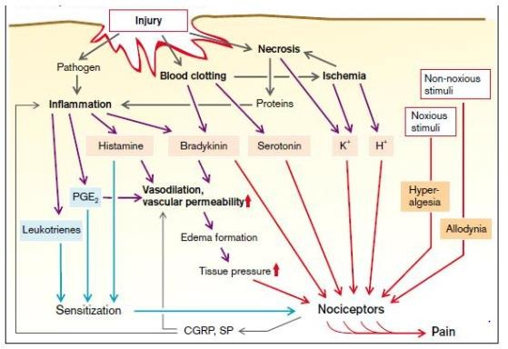
Gambar 2.1 Mekanisme Nyeri Perifer
Neuroregulator atau substansi yang berperan dalam transmisi stimulus saraf dibagi dalam dua kelompok besar, yaitu neurotransmitter dan neuromodulator. Neurotransmitter mengirimkan impuls-impuls elektrik melewati rongga sinaps antara dua serabut saraf, dan dapat bersifat sebagai penghambat atau dapat pula mengeksitasi. Sedangkan neuromodulator dipercaya bekerja secara tidak langsung dengan meningkatkan atau menurunkan efek partokular neurotransmitter (Anas Tamsuri, 2014).
Beberapa neuroregulator yang berperan dalam penghantaran impuls nyeri antara lain adalah:

Neurotransmiter
      - Substansi P (Peptida)
Ditemukan pada neuron nyeri di kornu dorsalis (peptide eksitator) berfungsi untuk menstranmisi impuls nyeri dari perifer ke otak dan dapat menyebabkan vasodilatasi dan edema
      - Serotonin
Dilepaskan oleh batang otak dan kornu dorsalis untuk menghambat transmisi nyeri.
      - Prostaglandin
Dibangkitkan dari pemecahan pospolipid di membran sel dipercaya dapat meningkatkan sensitivitas terhadap sel.

Neuromodulator
      - Endorfin (morfin endogen)
Merupakan substansi sejenis morfin yang disuplai oleh tubuh. Diaktivasi oleh daya stress dan nyeri. Terdapat pada otak, spinal, dan traktus gastrointestinal. Berfungsi memberi efek analgesik
      - Bradikinin
Dilepaskan dari plasma dan pecah disekitar pembuluh darah pada daerah yang mengalami cedera. Bekerja pada reseptor saraf perifer, menyebabkan peningkatan stimulus nyeri. Bekerja pada sel, menyebabkan reaksi berantai sehingga terjadi pelepasan prostaglandin.
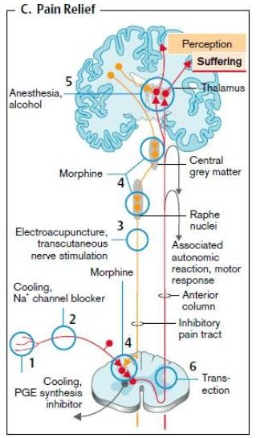
Gambar 2.2 Pain Relief

Impuls sepanjang saraf aferen sinaps di sumsum tulang belakang dan lulus melalui anterolateral saluran ke talamus dan dari sana , antara lain, korteks somatosensori, yang Cingular gyrus, dan insular korteks (C!). Koneksi yang tepat memproduksi berbagai komponen sensasi nyeri: sensorik (Misalnya, persepsi lokalisasi dan intensitas), afektif (penyakit), motor (refleks pelindung, tonus otot, mimikri), dan otonom (perubahan di tekanan darah, takikardia, dilatasi pupil, berkeringat, mual).
Sambungan di thalamus dan sumsum tulang belakang dihambat oleh yang turun saluran dari otak tengah, korteks periaqueductal abu-abu materi, dan rafe inti, ini traktat mempekerjakan norepinefrin, serotonin, dan terutama endorphines. Lesi thalamus, misalnya, dapat menghasilkan rasa sakit melalui tidak adanya hambatan ini (Sindrom talamus). Untuk mengatasi nyeri, pengaktifan rasa sakit reseptor dapat dihambat, misalnya, dengan pendinginan daerah yang rusak dan oleh prostaglandin inhibitor sintesis (C1).
Transmisi nyeri dapat dihambat dengan pendinginan dan bloker kanal Na + (anestesi lokal; C2). Transmisi di thalamus dapat dihambat oleh anestesi dan alkohol (! C5). Upaya telah nowand lagi beenmade untuk mengganggu nyeri transmisi dengan cara bedah saraf transeksi (C6). Electroacupuncture dan saraf transkutaneus stimulasi tindakan melalui aktivasi, turun rasa sakit menghambat saluran (C3). Reseptor endorphine yang diaktifkan oleh morfin dan obat terkait (C4). Endogen sakit menghambat mekanisme dapat dibantu dengan metode psikologis pengobatan. Tidak adanya rasa sakit yang dibawa oleh farmakologi berarti atau kongenital sangat jarang mengganggu kondisi analgesia bawaan fungsi-fungsi peringatan. Jika penyebab nyeri tidak dihilangkan, konsekuensinya dapat mengancam jiwa.

Manajemen nyeri
Menurut American College of Obstetricians and Gynecologists (ACOG) dan Society for Obstetric Anesthesia and Perinatology (SOAP). Menurut ACOG, manajemen nyeri dalam obstetri atau kebidanan adalah suatu pendekatan yang terdiri dari berbagai metode untuk mengurangi atau menghilangkan rasa sakit selama proses persalinan. Tujuan dari manajemen nyeri ini adalah untuk memberikan kenyamanan pada ibu agar dapat melahirkan bayinya dengan aman dan secara optimal. Sementara itu, SOAP mendefinisikan manajemen nyeri sebagai tindakan medis dan nonmedis untuk mencegah, mengurangi, dan menghilangkan rasa sakit selama kehamilan, persalinan, dan pasca persalinan. Manajemen nyeri ini mencakup berbagai teknik, mulai dari penggunaan obat-obatan hingga teknik relaksasi dan pernapasan.

Farmakologi
Menurut American College of Obstetricians and Gynecologists (2019) dan Society for Obstetric Anesthesia and Perinatology (2019), manajemen nyeri setelah operasi Sectio caesarea harus melibatkan pendekatan yang terintegrasi dengan mempertimbangkan baik aspek farmakologi maupun non- farmakologi. Panduan ini merekomendasikan penggunaan analgesik opioid seperti morfin atau oksikodon untuk mengontrol nyeri pasca operasi.
Menurut American College of Obstetricians and Gynecologists (ACOG) pada tahun 2019, ada beberapa macam manajemen nyeri yang dapat digunakan selama persalinan. Manajemen farmakologis:
      - Analgesik sistemik
Obat-obatan seperti opiat ringan atau analgesik lainnya yang diberikan melalui suntikan atau infus untuk meredakan nyeri.
      - Anestesi epidural
Pemakaian jarum khusus untuk memasukkan obat bius langsung ke ruang epidural di sekitar sumsum tulang belakang untuk meredakan nyeri persalinan. Ini seringkali memberikan penghilangan nyeri yang efektif. Dalam setiap kasus, metode manajemen nyeri yang terbaik akan tergantung pada Preferensi ibu, kondisi medis, dan kemajuan persalinan
      - Non Farmakologi
Strategi non-farmakologi yang direkomendasikan meliputi teknik relaksasi, pemanasan lokal, terapi musik, hipnoterapi, aromaterapi, akupunktur dan mobilisasi dini. Selain itu, metode pengaturan posisi tubuh, seperti pemosisian yang nyaman dan perawatan kulit yang tepat, juga dapat membantu mengurangi nyeri pasca operasi.
Menurut American College of Obstetricians and Gynecologists (ACOG) pada tahun 2019, ada beberapa macam manajemen nyeri yang dapat digunakan selama persalinan. Manajemen nyeri non farmakologis:
      - Relaksasi dan teknik pernapasan
Melibatkan latihan pernapasan dalam untuk membantu mengurangi ketegangan dan meredakan nyeri.
      - Posisi tubuh
Menggunakan posisi dan gerakan yang nyaman untuk meredakan nyeri, seperti berjalan, berguling, atau menggunakan bola kehamilan.
      - Akupunktur dan akuPresur
Penggunaan jarum tipis atau tekanan pada titik tertentu di tubuh untuk merangsang pelepasan endorfin alami dan meredakan nyeri.
      - Hipnosis
Menggunakan saran penuh perhatian atau visualisasi untuk mengalihkan pikiran dari rasa sakit.
      - Mobilisasi dini
Mobilisasi dini atau Early mobilization adalah salah satu metode manajemen nyeri yang direkomendasikan untuk pasien pasca operasi Sectio caesarea atau bedah caesar. Early mobilization dapat membantu mengurangi rasa sakit dan mencegah komplikasi pasca operasi seperti pneumonia, tromboemboli, dan atelektasis.

Faktor Faktor yang memepengaruhi respon nyeri
Menurut Rosyanti dan Hadi, (2005) ada beberapa factor yang mempengaruhi nyeri seesorang yaitu :
      - Faktor Fisiologi
        - Usia
Usia mempengaruhi perseepsi nyeri seseorang , karena anak- anak dan orang tua lebih merasakan nyeri dibandingkan dengan orang dewasa muda, dikarenakan anak-anak sulit menggungkapkan nyeri secara verbal dan pada orang tua nyeri dirasakan secara kompleks
        - Jenis kelamin
Pada umunmya jenis kelamin tidak berbeda secara bermakna dalam merespon terhadap nyeri
        - Kelelahan
Seseorang yang merasakan kelelahan akan berfokus terhadap pengalaman nyeri. Jika kelelahan terjadi sepanjang waktu istirahat, persepsi yang dirasakan pasien akan meningkat
      - Faktor Sosial
        - Perhatian
Seseorang yang memfokuskan perhatiannya terhadap nyeri akan mempengaruhi persepsinya. Konsep ini merupakan sala satu hal yang dapat dilihat bidann memberikan intervensi
        - Pengalaman nyeri
Pengalaman nyeri seseorang sebelumnya juga sangat berpengaruh terhadap persepsi nyeri individu dan kepekaan terhadp nyeri. Jika pasien sebelumnya mengalami nyeri tanpa adanya pertolongan, maka nyeri yang dirasakan sekarang dianggap sebagai suatu keadaan yang menakutkan, begitu juga sebaliknya jika pengalaman nyeri yang dirasakan sebelumnya dapat diterima dengan koping yang baik, maka individu tersebut lebih baik mempersiapkan dirinya dengan kejadian nyeri yang lainnya.
        - Keluarga dan dukungan social
Individu yang mengalami nnyeri seringkali bergantung pada anggota keluarga atau teman dekat untuk memperoleh dukungan, bantuan atau perlindungan . Walaupun nyeri tetap pasien rasakan, kehadiran orang yang dicintai pasien akan meminimalkan rasa kesepian dan ketakutan. Apabila tidak ada keluarga atau teman seringkali pengalaman nyeri mebuat padien semakin tertekan. Kehadiran orang tua sangat penting terutama bagi anak-anak yang sedang mengalami nyeri.
        - Tingkat pendidikan
Individu yang memiliki tingkat pendidikan tinggi lebih mampu menggunakan pengetahuan mereka untuk merespon kejadian secara adaptif dibandingkan dengan individu yang mempunyai pendidikan rendah
        - Riwayat pekerjaan
Individu yang memiliki jenis pekerjaan yang sifatnya bekerja dengan fisik akan membiasakan otot- otot lebih kencang dan kurang peka terhadap intensitas nyeri yang dirasakan, sedangkan pekerjaan yang bersifat non fisik maka akan lebih peka terhadap nyeri yang dirasakan
      - Faktor Spritual
        - Spiritual membuat seseorang untuk mencari tahu makna atau artinya nyeri yang dirasakan, seperti mengapa nyeri ini terjadi pada dirinya, apa yang telah dilakukan selama ini dan lain sebagainya.
      - Faktor psikologis
        - Kecemasan
Kecemasan dapat meningkatkan persepsi seseorang terhadap nyeri. Sebaliknya individu yang percaya bahwa mereka mampu mengontrol nyeri yang mereka rasakan maka akan mengalami penurunan rasa takut dan kecemasan yang akan menurunkan persepsi nyeri yang mereka rasakan
        - Koping
Koping mempengaruhi kemampuan sesorang untuk memperlakukan nyeri. Sesorang yang mengontrol nyeri dengan lokus internal merasa bahwa diri mereka sendiri mempunyai kemampuan untuk mengatasi nyeri
      - Faktor Budaya
        - Makna nyeri
Makna nyeri yang dirasakan seseorang dihubungi dengan pengaruh pengalaman nyeri sesorang tersebut dan bangaimana mengadaptasinya.
        - Suku dan budaya
Budaya mempengaruhi nilai individu dalam memgatasi nyeri. Setiap dan individu mempelajari apa yang diharapkan dan diterima oleh budaya mereka, termasuk reaksi mereka terhadap respon nyeri.
      - Paritas
Paritas adalah banyaknya kelahiran hidup yang dipunyai oleh seorang perempuan ( BKKBN, 2006 ). Paritas dapat dibedakan menjadi primipara, multipara dan grande multipara
        - Primipara adalah sesorang wanita yang baru pertama kali melahirkan dimana janin mencapai usia kehamilan 28 minggu atau lebih sampai dengan 40 minggu.
        - Multipara adalah seseorang wanita yang telah mengalami kehamilan 28 minggu atau lebih dan telah melahirkan buah kehamilan 2 kali atau lebih
        - Grande multipara adalah seeorang yang melahirkan lebih dari 5 kali

Pengukuran intensitas nyeri
Intensitas nyeri merupakan gambaran tentang nyeri yang dirasakan olehindividu. Pengukuran intensitas nyeri bersifat subjektif dan individual, memungkinkan individu merasakan nyeri yang berbeda dalam intensitas yangsama. Hal ini dipengaruhi oleh masing-masing individu dalam menyikapi nyeri yang dirasakan. Pendekatan objektif yaitu respon fisiologis tubuh terhadapnyeri dalam mengukur intensitas nyeri belum dapat memberikan gambaranmengenai nyeri.
Dibawah ini terdapat cara untuk mengukur skala atau tingkatan nyeri yaitu(Iqbal Mubarak,2015):
      - Skala nyeri McGill
McGill mengukur intensitas nyeri dengan 5 angka, yaitu 0: tidak nyeri; 1:nyeri ringan; 2: nyeri sedang; 3: nyeri berat; 4: nyeri sangat berat; 5: nyeri hebat.
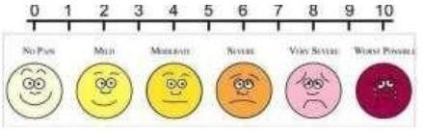
Gambar 2.3 Skala nyeri McGill (McGill Scale)
Sumber: (Iqbal Mubarak, 2015)
      - Bayer
Bayer pada tahun 1992 mengembangkan “Oucher” untuk mengukur intensitas nyeri pada anak-anak, yang terdiri atas dua skala terpisah yaitu sebuah skala dengannilai 0-100 pada sisi sebelah kiri untuk anak-anak yanglebih besar dengan skala fotografik enam gambar pada sisi kanan untukanak-anak yang lebih kecil
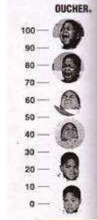
Gambar 2.4 Skala penilaian nyeri Bayer
Sumber: (Iqbal Mubarak, 2015)

      - Wong-Baker Faces Rating Scale
Skala wajah yang ditujukan kepada klien yang tidak mampu menyatakanintensitas nyerinya melalui skala angka. Ini termasuk nak-anak yangbermasalah dengan komunikasi verbal dan lansia yang mengalami gangguankognisi dan komunikasi
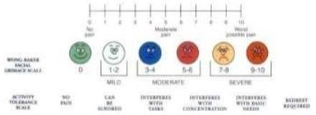
Gambar 2.5 Skala Wong-Baker Faces Rating Scale
Sumber: (Iqbal Mubarak, 2015)

      - S. C. Smeltzer dan B. G. Bare
S. C. Smeltzer dan B. G. Bare dalam Iqbal Mubarak (2015) Mengidentifikasipengukuran intensitas nyeri dalam 3 jenis yaitu :
        - Skala nyeri deskriptif
Alat pengukuran tingkat nyeri yang lebih objektif. Skalapendeskripsi verbal adalah sebuah garis yang terdiri atas lima kata pendeskripsi yang tersusun dengan jarak yang sama di sepanjang garis,dimana pendeskripsi ini di-ranking dari “tidakterasa nyeri” sampai “nyeriyang tidak tertahankan”. Klien akan memilih intensitas nyeri yangdirasakan dan perawat mengkaji lebih dalam nyeri yang pasien rasakan.
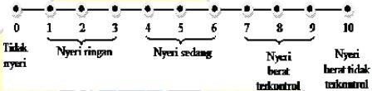
Gambar 2.6 Skala intensitas nyeri deskkriptif
Sumber: (Iqbal Mubarak, 2015)

        - Skala penilaian nyeri numerik
Skala ini digunakan sebagai pengganti alat deskripsi kata. Klien diminta untuk menilai nyeri menggunakan skala 0-10. Digunakan efektif untuk mengkaji intensitas nyeri sebelum dan setelah dilakukan intervensi, dikarenakan selisih antara penurunan dan peningkatan nyeri lebihmudahdiketahui.
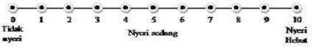
Gambar 2.7 Skala Penilaian nyeri numerik
Sumber: (Iqbal Mubarak, 2015)

        - Skala analog visual
Suatu garis lurus yang mewakili intensitas nyeri yang terus menerus dan pendeskripsian verbal pada setiap ujungnya. Skala ini meminta kliensecara bebas mengidentifikasi tingkat keparahan nyeri yang dialami.
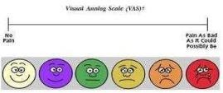
Gambar 2.8 Skala analog visual (Visual Analog Scale- VAS)
Sumber: (Iqbal Mubarak, 2015)

        - Skala nyeri menurut Bourbanis
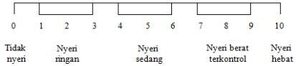
Gambar 2.9 Skala nyeri menurut Bourbanis
Sumber: (Iqbal Mubarak, 2015)
Keterangan:
- 0 : tidak nyeri
- 1 - 3 : nyeri ringan, secara objektif klien dapat berkomunikasi denganbaik
- 4 - 6 : nyeri sedang, secara objektif klien mendesis, menyeringai, dapatmenunjukkan lokasi nyeri, dapat mendeskripsikannya, dan dapat mengikutiperintah dengan baik
- 7 - 10 : nyeri berat, secara objektif klien terkadang tidak dapat mengikuti perintah tapi masih respons terhadap tindakan, dapat menunjukkan lokasi nyeri, tidakdapat mendeskripsikannya, tidak dapat diatasi dengan alih posisi napas panjang dan distraksi

Kerangka Teori


Faktor yang Mempengaruhi Respon nyeri menurut Rosyati & Hadi (2005)

- Faktor fisiologis: Usia,Jenis Kelamin,Kelelahan
- Faktor sosial : Perhatian, Pengalaman Nyeri, Keluarga Dan dukungan Sosial, Tingkat Pendidikan, Riwayat Pekerjaan
- Faktor spiritual
- Faktor psikologis: Kecemasan , Koping
- Faktor budaya: Makna Nyeri, Suku dan Budaya
- Paritas : Primipara, Multi para dan Grande Multipara
Faktor- faktor yang mempengaruhi tingkatan nyeri diantaranya
- Usia
- Pekerjaan
- Paritas
Gambaran tingkatan nyeri pasca bersalin ibu post sectio secarea

: diteliti

: tidak diteliti

Gambar 2.10 Kerangka Teori

Kerangka Konsep
Kerangka konsep adalah suatu uraian dan visualisasi tentang hubungan atau kaitan antara konsep- konsep atau variabel- variabel yang akan diamati atau diukur melalui penelitian yang akan dilakukan (Notoatmodjo, 2014). Selanjutnya Kresna, (2017) menyatakan kerangka konsep penelitian adalah suatu uraian dan visualisasi hubungan atau kaitan antara variabel yang satu dengan variabel lainnya dari masalah yang ingin diteliti. Namun konsep tersebut tidak dapat diukur dan diamati secara langsung, tetapi harus dijabarkan. Penyusunan kerangka konsep membantu kita untuk membuat hipotesis, menguji hubungan tertentu dan membantu peneliti dalam menghubungkan hasil penemuan dengan teori yang hanya dapat diamati melalui variabel (Nursalam, 2014). Kerangka ini didapatkan dari konsep ilmu/teori yang dipakai sebagai landasan penelitian yang didapatkan pada bab tinjauan pustaka atau kalau boleh dikatakan oleh peneliti merupakan ringkasan dari tinjauan pustaka yang dihubungkan dengan garis sesuai variabel yang diteliti.
Untuk lebih jelasnya dapat dilihat pada skema kerangka konsep penelitian berikut ini :
Gambaran nyeri berdasarkan karakteristik responden :
- Usia
- Pekerjaan
- Paritas
Gambar 2.11 Kerangka Konsep

METODE PENELITIAN

Desain penelitian
Penelitian ini memenfaatkan pendekatan kuantitatif deskriptif, yaitu jenis penelitian yang bertujuan untuk menyajikan gambaran atau karakteristik tertentu dalam suatu populasi
Dalam penelitian ini, diterapkan desain cross- sectional yang bertujuan untuk memahami Gambaran dari variabel dengan sub variabel melalui pemanfaatan data sekunder.
Data mengenai variable dan sub variable dikumpulkan secara bersamaaan untuk memperoleh pemahaman tentang gambaran karakteristik tingkatan nyeri Ibu pasca bersalin post SC di Rumah sakit Bakti Timah Pangkalpinang tahun 2024. Penelitian ini dilakukan dengan menggunakan desain deskriptif analisis Univariat

Lokasi Penelitian
Lokasi dilakukan penelitian ialah Ruang Annisa Lt 5 di Rumah Sakit Bakti Timah Pangkalpinang

Waktu penelitian
Penelitian ini dilaksanakan dari bulan Maret-Mei tahun 2024

Subjek penelitian

Populasi
Populasi merupakan generalisasi yang terdiri dari subjek atau objek yang memiliki kualitas serta karakteristik tertentu yang ditetapkan oleh peneliti untuk dipelajari dan dapat ditarik kesimpulan (Jiwantoro,2017) populasi merupakan keseluruhan unit analisis yang karakteristiknya akan diduga. Adapun anggota dari populasi disebut elemen populasi (Hastono,2014).
Populasi pada penelitian ini yaitu seluruh ibu post partum dengan secsio caesaria pada bulan Maret- Mei tahun 2024 sejumlah 73 orang.

Sampel
Menurut Roflin (2021), sampel adalah segmen dari keseluruhan populasi. Dalam penelitian ini, sampel terdiri dari semua ibu pasca bersalin post Sectio secarea di Rumah sakit Bakti Timah Pangkalpinang dari bulan Maret sampai dengan bulan Mei, dengan total sebanyak 73 orang yang diambil sebagai sampel.
Dalam penelitian ini, penulis menerapkan metode pengambilan sampel yang disebut Total Sampling. Metode ini melibatkan pengambilan seluruh populasi sebagai sampel, yaitu ketika jumlah sampel ( n) sama dengan jumlah populasi (N), sehingga seluruh unit dalam populasi dijadikan sampel ( Roflin, 2021).

Defenisi Operasional
Tabel 3.1 Definisi Operasional Variabel Penelitian

Variabel Penelitian |  | Sub Variabel |  | Defenisi Operasional |  | Alat ukur |  |  |  | Hasil ukur |  | Skala ukur
Nyeri pada 24 jam post Sc |  | Nyeri  1) Usia |  | Menurut WHO (2018)  nyeri adalah pengalaman yang tidak menyenang kan yang terkait dengan kerusakan jaringan aktual atau potensial pada waktu 24 jam post SC  usia mengacu pada lamanya seseorang hidup sejak kelahiran hingga merayakan ulang tahun, dimana seiring bertambahn ya umur, seseorang biasanya mencapai tingkat kematangan |  | Data rekam medis pada assesment ulang nyeri  Berupa skala ukur  Numeric Rating Scale (Nrs)  Data rekam medis pada assesment awal |  |  |  | Dikategorikan berdasarkan nilai :  1= Tidak Nyeri : jika skor 0  2= Nyeri Ringan : jika skor 1-3  3= Nyeri Sedang : jika skor 4-6  4= Nyeri Berat : jika skor 7-10  0= < 20 thn  1= ( 20 thn -  35 thn) dewasa Awal  2= (36 thn -45  thn) dewasa akhir  3 = (46 thn – 55 thn ) lansia awal |  | Ordinal  Ordinal
 | 2) Pekerjaan |  |  | dan kekuatan yang lebih baik dalam pemikiran dan pekerjaan  Pekerjaan adalah aktvitas utama yang dilakukan oleh manusia.  Dalam arti sempit pekerjaan adalah sesuatu yang dilakukan manusia untuk tujuan tertentu yang dilakukan dengan cara baik dan benar. | Pada rekam medis pada assement awal |  |  |  | 0= Tidak Bekerja  1= Bekerja |  | Ordinal
3) Paritas |  |  | Jumlah anak yang  hidup atau jumlah kehamilan yang menghasilk an janin yang mampun hidup diluar Rahim |  |  |  | Pada rekam medis | Hasil ukur dikategorikan  0= Primipara (kehamilan pertama)  1=. Multipara (kehamilan kedua - keempat)  2= Grande multipara (kehamilan ke 5 /lebih dari  5) |  |  |  |  | Ordinal

Variabel penelitian
Sugiyono (2009) menjelaskan bahwa variabel penelitian pada dasarnya merujuk pada elemen-elemen tertentu yang ditetapkan oleh peneliti untuk dianalisis. Tujuan dari analisis ini adalah untuk memperoleh informasi mengenai elemen-elemen tersebut dan menarik kesimpulan berdasarkan hasil yang diperoleh menjadi variable ini adalah tingkat nyeri, usia, pekerjaan dan paritas.

Instrumen Penelitian
Dalam penelitian ini, instrument yang digunakan alat instrument untuk mengumpulkan data sekunder yang diperoleh dari rekam medis dimana didalam catatam medis mengenai tingkatan nyeri ibu yang telah dilakukan tindakan operasi sectio secarea . Menurut Sugiyono (2018), data sekunder adalah data yang dieroleh tidak secara langsung dari sumber utama, melainkan perantara orang lain atau dokumen. Dalam konteks ini, data sekunder mencakup informasi pasien yang diakses dari rekam medis.

Prosedur Penelitian
Proses penelitian melibatkan pemprosesan data secara manual, yang dilakukan dengan menyusun tabel frekuensi dan presentasi. Penjelasan mengenai tabel tersebut disampaikan dalam bentuk narasi atau naskah.
Langkah-langkah sebagai berikut :
  - Editing
Dilakukan pengecekan ulang informasi atau data yang telah dikumpulkan guna menghasilkan data yang lebih tepat untuk proses analisis berikutnya
  - Koding Data
Koding Data mengubah data berbentuk kalimat atau huruf menjadi angka angka atau bilangan. Tahap ini dilakukan mengklasifikasi jawaban denga cara menandai jawaban dengan kode kode tertentu, hal ini untuk memudahkan dalam proses pengolahan data dan analisa data.serta mempercepat proses entri dalam computer
Karakteristik tingkatatan nyeri pasca salin post sc Umur
    - Kode 0 = ( < 20Thn ) Remaja
    - Kode 1 = ( 20Thn – 35 Thn ) Dewasa Awal
    - Kode 2= ( 36 Thn - 45 Thn) Dewasa Akhir
    - Kode 3= ( 45 Thn- 55 Thn ) Lansia Awal
Pekerjaan
- Kode 1 = Bekerja
- Kode 0 = Tidak bekerja
Paritas
- Kode 0 = Primigravida ( Kehamilan anak ke satu )
- Kode 1 = Multigravida ( kehamilan anak ke 2 sd ke 5 dan Grande multi gravida kehamilan yang lebih dari 5 )
Tingkatan nyeri Post Sc 24 jam
- Kode 0 = Tidak nyeri
- Kode 1 = Nyeri Ringan
- Kode 2 = Nyeri Sedang
- Kode 3 = Nyeri Berat
  - Entry Data
Langkah selanjutnya yaitu memproses data ke dalam tabel atau program computer yang digunakan, kemudian membuat distribusi frekuensi sederhana.
  - Tabulasi Data
Untuk mempermudah analisis data, informasi yang diperoleh disajikan dalam format tabel yang ringkas.
  - Cleaning Data
Setelah proses koding, langkah selanjutnya adalah melakukan proses pembersihan data, setelah data dimasukkan ke program computer, data diteliti agar seluruh data yang masuk bebas dari kesalahan

Etika Penelitian
Dalam etika Penelitian ini diawali dengan pengajuan untuk memperoleh surat permohonan izin penelitian dari pihak istitusi Pendidikan Universitas Ngudi Waluyo begitu disetujui maka peneliti meminta permohonan izin ke Rumah Sakit Bhakti Timah Pangkalpinang dengan tujuan untuk memperoleh ijin penelitian. Kerahasiaan pada indentitas pasien akan dirahasiakan dengan baik dengan tidak memberikan informasi apapun kepada pihak mana pun

Analisa Data
Menurut Lusiana Evellin Dewi (n.d.), analisis data univariat adalah metode yang fokus pada hubungan antara variabel, di mana hanya variabel respons atau dependen yang terlibat. Tujuan dari analisis ini adalah untuk menjelaskan atau mendeskripsikan karakteristik dari setiap variabel penelitian. Format analisis univariat dapat bervariasi sesuai dengan jenis data yang digunakan (Notoatmodjo, 2018). Metode ini digunakan untuk menggambarkan distribusi frekuensi data penelitian berdasarkan persentase.
Langkah-langkah dalam menggali data dari sebuah variabel umumnya bertujuan untuk merangkum data ke dalam ukuran tertentu. Analisis univariat bertujuan untuk memahami distribusi frekuensi serta proporsi dari setiap variabel yang dianalisis.

HASIL DAN PEMBAHASAN

Gambaran Lokasi Studi Kasus
Berdasarkan dengan peta geografis lokasi pengambilan masalah pada skripsi ini berada di Rumah sakit Bakti Timah Pangkalpinang dengan Alamat Jalan Bukit Baru Kecamatan Gerunggang, Lokasi pengambilan kasus merupakan tempat bekerja peneliti. Selain itu, jarak rumah peneliti dengan lokasi pengambilan kasus cukup dekat sekitar 15 km, serta akses yang sangat mudah dan terjangkau sehingga menghemat waktu dan tenaga.
Rumah Sakit Bakti Timah Pangkalpinang adalah Rumah Sakit Swasta Tipe C di Wilayah kota Pangkalpinang yang didirikan pada tahun 1 April 1994 dengan No Akreditasi KARS- SERT/1050/III/2023 ( Paripurna Bintang V ) dan mempunyai Visi Terdepan dalam Layanan Kesehatan berstandar Internasional. Rumah Sakit Bakti Pangkalpinang memberikan pelayanan rawat jalan dan rawat inap. Rumah Sakit Bakti Timah mempunyai Ruangan UGD Ponek. Poliklinik Kebidanan yang dilengkapi sarana dan prasarana Obsgyn, Kamar Bedah Untuk Tindakan SC serta Ruang Annisa Lt 5 untuk ruang bersalin dan Nifas.
Berdasarkan data rekam medis yang diperoleh jumlah ibu post partum Rumah Sakit Bakti Timah yang tercatat selama 3 bulan terakhir ( Maret-Mei 2024 ) dengan total sebanyak 73 orang .

Hasil dan Pembahasan

Analisis Univariat
Menurut Lusiana Evellin Dewi (n.d.), analisis data univariat adalah metode yang fokus pada hubungan antara variabel, di mana hanya variable respons atau dependen yang terlibat. Tujuan dari analisis ini adalah untuk menjelaskan atau mendeskripsikan karakteristik dari setiap variable penelitian.
Format analisis Univariat dapat bervariasi sesuai jenis data yang digunakan (Notoadmojo, 2018). Metode ini digunakan untuk menggambarkan distribusi frekuensi data penelitian berdasarkan persentase.
Data hasil penelitian dikumpulkan melalui rekam medis Rumah Sakit Bakti Timah dari 73 responden. Data univariat ini meliputi umur, pekerjaan , paritas dan gambaran tingkatan nyeri ibu pasca bersalin post SC.
Tabel 4.1
Distribusi Frekuensi Responden berdasarkan Usia di Rumah Sakit Bakti Timah Pangkalpinang
Usia | N | %
< 20 Tahun | 17 | 23.3
20-35 Tahun | 48 | 65.8
36-45 Tahun | 8 | 11.0
Total | 73 | 100.0

Dari tabel 4.1 dapat diketahui distribusi gambaran responden berdasarkan karakteristik usia didapat pada kategori usia 20-35 berjumlah 48 responden ( 65,8 %), kategori usia < 20 Tahun berjumlah 17 responden ( 23,3 % ) dan kategori usia 36-45 berjumlah 8 responden ( 11,0%)
Berdasarkan penelitian Anri Dwi Atma Putra ( tahun 2020) frekuensi berdasarkan karakteristik responden dilihat dari umur terdapat 39 orang (55,7%) dalam rentang umur 21 – 30 tahun dimana usia 21-30 tahun merupakan rentang masa remaja akhir menuju dewasa awal (Depkes, 2009) dan sisanya berada pada usia 31 – 40 tahun sebanyak 31 orang (44,3%) yang merupakan rentang masa dewasa awal menuju dewasa akhir.
Menurut Havighurst (dalam Monks, Knoers & Haditono, 2001) tugas perkembangan dewasa awal adalah menikah atau membangun suatu keluarga, mengelola rumah tangga, mendidik atau mengasuh anak, memikul tangung jawab sebagai warga negara, membuat hubungan dengan suatu kelompok sosial tertentu, dan melakukan suatu pekerjaan.
Masa dewasa awal merupakan masa transisi dari masa remaja yang berhura-hura menuju masa selanjutnya yang menuntut tanggung jawab. Masa dewasa awal ini merupakan masa rentan. Masa dewasa awal merupakan masa yang penuh ketegangan emosional. Pada masa ini terjadi perubahan-perubahan nilai dan penyesuaian diri pada pola hidup baru. Masa ini juga merupakan masa reproduktif dimana individu mulai mengembangkan hubungan sosial dan menjalin hubungan dengan lawan jenis. Khususnya wanita, sebelum usia 30 tahun merupakan masa reproduktif dimana seorang wanita siap menerima tanggung jawab sebagai seorang ibu. (Putri, FA.,2019)
Masa dewasa awal seorang wanita dengan peran baru sebagai ibu banyak melakukan penyesuaian diri kembali pada diri sendiri dan lingkungannya. Belajar hidup bersama dengan suami dan belajar mengelola rumah tangga. Ketegangan emosional yang sering tampak dengan ungkapan-ungkapan kekhawatiran dan ketakutan tidak mampu menyesuaikan diri dengan perubahan yang terjadi. Termasuk jika ada perubahan pada tubuh yang terjadi selama kehamilan dan proses pembedahan yang dialami memberikan pengalaman menegangkan (Maulidya, dkk.,2016)
Menurut Rosyanti & Hadi (2005 ), faktor usia mempengaruhi persepsi nyeri seseorang , nyeri dirasakan seseorang sangat kompleks.
Tabel 4.2
Distribusi Frekuensi Responden berdasarkan Pekerjaan di Rumah Sakit Bakti Timah Pangkalpinang
Pekerjaan | N | %
Tidak Bekerja | 51 | 69.9
Bekerja | 22 | 30.1
Total | 73 | 100.0

Berdasarkan tabel 4.2 dapat diketahui distribusi gambaran responden berdasarkan pekerjaan dimana variabel bekerja sebanyak 22 responden ( 30,1 %) pada responden yang tidak bekerja dan tidak memiliki pekerjaan yaitu 51 responden (69,9%).
Menurut Rosyanti & Hadi, (2005) Individu yang memiliki jenis pekerjaan yang sifatnya bekerja dengan fisik akan membiasakan otot- otot lebih kencang dan kurang peka terhadap intensitas nyeri yang dirasakan, sedangkan pekerjaan yang bersifat non fisik maka akan lebih peka terhadap nyeri yang dirasakan.

Tabel 4.3
Distribusi Frekuensi Responden berdasarkan Paritas di Rumah Sakit bakti Timah Pangkalpinang
Paritas | N | %
Primipara | 45 | 61.6
Multipara | 26 | 35.6
Grande Multipara | 2 | 2.7
Total | 73 | 100.0
Berdasarkan tabel 4.3 dapat diketahui bahwa Gambaran Responden berdasarkan paritas dengan kategori Primipara yaitu sebanyak 45 responden (61,6%), Multipara mempunyai jumlah sebanyak 26 responden ( 35,6%) sedangkan grandemultipara mempunyai jumlah sebanyak 2 responden ( 2,7 %).
Sejalan dengan hasil penelitian berjudul "Perbedaan Tingkat Nyeri Pasca Bersalin Antara Ibu Primipara dan Multipara Setelah Operasi Sectio Caesarea"Penelitian ini dilakukan oleh Nurul dkk. dan dipublikasikan pada tahun 2021 di jurnal kesehatan. Penelitiannya bertujuan untuk mengetahui apakah ada perbedaan tingkat nyeri pasca bersalin pada ibu primipara (wanita yang sedang mengalami kehamilan pertama) dan multipara (wanita yang telah melahirkan lebih dari satu kali) setelah menjalani operasi sectio caesarea.Dalam penelitian ini, para peneliti melakukan observasi terhadap 150 orang ibu pasca operasi sectio caesarea yang dibagi menjadi dua kelompok, yaitu kelompok primipara dan kelompok multipara. Hasil penelitian menunjukkan bahwa ibu primipara memiliki tingkat nyeri yang lebih tinggi daripada ibu multipara setelah menjalani operasi sectio caesarea.
Hal ini didukung penelitian yang dilakukan oleh Ni Made Dewi Susanti dkk dan dipubilkasikan pada tahun 2022 di jurnal kesehatan. Sesuai dengan teori bahwa seseorang wanita yang belum pernah mengalami atau baru akan menjalani kehamilan lebih sering dan banyak mengalami rasa kecemasan untuk melewati proses persalinan normal maupun sectio pada ibu yang pertama kali melahirkan, belum ada bayangan mengenai yang akan terjadi saat bersalin dan ketakutan karena mendengar cerita teman atau kerabat tentang pengalaman nyeri saat melahirkan. Perasaan yang menegangkan sehingga menimbulkan rasa nyeri pada saat setelah operasi.
Tabel 4.4
Distribusi Frekuensi Tingkat Nyeri Responden di Rumah Sakit Bakti Timah Pangkalpinang
Tingkatan nyeri | N | %
Nyeri  Ringan | 49 | 67.1
Nyeri Sedang | 21 | 28.8
Nyeri Berat | 3 | 4.1
Total | 73 | 100.0
Berdasarkan tabel 4.4 diketahui bahwa sebagian besar responden memiliki skala nyeri dengan kategori nyeri ringan sebanyak 49 responden (67,1%). nyeri Sedang 21 responden ( 28,8%) sedangkan nyeri berat sebanyak 3 responden ( 4,1%).
Menurut World Health Organization (2018), nyeri adalah pengalaman yang tidak menyenangkan yang terkait dengan kerusakan jaringan aktual atau potensial. WHO juga menekankan bahwa nyeri dapat mempengaruhi kualitas hidup dan penanganan nyeri harus memperhatikan faktor psikologis dan sosial. Sedangkan menurut Menurut International Association for the Study of Pain (2018), nyeri didefinisikan sebagai pengalaman sensorik dan emosional yang tidak menyenangkan yang terkait dengan kerusakan jaringan aktual atau potensial, atau dijelaskan sebagai sensasi atau persepsi yang tidak menyenangkan yang terkait dengan kerusakan jaringan.
Berdasarkan hasil penelitian diketahui bahwa sebagian besar responden memiliki skala nyeri dengan kategori nyeri ringan sebanyak 49 responden (67,1%).
Sejalan dengan penelitian yang berjudul "Gambaran skala nyeri ibu terhadap Tingkatan Nyeri Ibu Pasca Bersalin Post Sectio Secarea": Penelitian dilakukan oleh Andriani, dkk pada tahun 2019 di sebuah rumah sakit di Jakarta. Penelitian ini bertujuan untuk mengidentifikasi tingkat nyeri pasca operasi caesar dan faktor-faktor yang mempengaruhinya. Responden dalam penelitian ini adalah 50 ibu yang baru saja menjalani operasi caesar.Hasil dari penelitian ini menunjukkan bahwa sebagian besar responden mengalami nyeri ringan hingga sedang pasca operasi caesar. Faktor-faktor seperti usia, paritas, dan durasi operasi juga ditemukan mempengaruhi tingkat nyeri pasca operasi caesar.
Hal ini didukung penelitian yang dilakukan oleh Aulia, dkk pada tahun 2020 di sebuah rumah sakit di Medan. Penelitian ini bertujuan untuk mengetahui tingkat nyeri dan faktor-faktor yang mempengaruhi nyeri pasca operasi caesar pada ibu postpartum. Responden dalam penelitian ini adalah 80 ibu yang baru saja menjalani operasi caesar.Hasil dari penelitian ini menunjukkan bahwa sebagian besar responden mengalami nyeri sedang hingga berat pasca operasi caesar. Faktor-faktor seperti usia, paritas, durasi operasi, dan jenis anestesi juga ditemukan mempengaruhi tingkat nyeri pasca operasi caesar.
Hal ini didukung oleh penelitian dengan judul: "Hubungan antara Gambaran Skala Nyeri pada Ibu Pasca-bersalin Sectio Caesarea dengan Tingkatan Nyeri". Peneliti: Sarah Fitria. Tahun Penelitian: 2021. Tujuan Penelitian: Penelitian ini bertujuan untuk mengevaluasi hubungan antara gambaran skala nyeri dan tingkat nyeri pada ibu pasca-bersalin sectio caesarea. Metode Penelitian: Penelitian dilakukan dengan menggunakan rancangan studi cross-sectional. Sebanyak 100 responden wanita yang menjalani persalinan melalui tindakan sectio caesarea diambil sebagai sampel dalam penelitian ini. Data dikumpulkan dengan menggunakan kuesioner skala nyeri dan wawancara terstruktur. Selain itu, data demografi juga dikumpulkan dalam penelitian ini. Hasil Penelitian: Hasil penelitian menunjukkan bahwa sebagian besar responden mengalami nyeri ringan setelah melakukan tindakan sectio caesarea. Namun, terdapat 25% ibu-ibu yang mengalami nyeri sedang hingga berat meskipun telah diberikan obat pereda nyeri. Adapun faktor-faktor yang mempengaruhi tingkat nyeri pasca-sectio caesarea adalah usia ibu, status pekerjaan, dan waktu pemulihan pasca operasi.Kesimpulan: Berdasarkan hasil penelitian ini, dapat disimpulkan bahwa kebanyakan ibu pasca-bersalin sectio caesarea mengalami nyeri ringan.
Menurut analisis peneliti ada beberapa alasan mengapa mayoritas ibu yang menjalani tindakan Sectio Caesarea mengalami nyeri ringan setelah operasi. Pertama, tindakan Sectio Caesarea adalah tindakan bedah besar yang melibatkan sayatan pada lapisan dinding perut dan rahim. Oleh karena itu, proses penyembuhan memerlukan waktu yang cukup lama, dan jaringan di sekitar area sayatan akan meradang dan menyebabkan rasa sakit pada ibu.Kedua, biasanya dokter akan memberikan obat penghilang rasa sakit setelah tindakan operasi. Namun, obat penghilang rasa sakit ini dapat memiliki efek samping seperti mual, pusing, dan ngantuk. Jadi, meskipun rasa sakit bisa dikurangi dengan obat, tetapi bisa timbul efek samping tersebut.Terakhir, perawatan pasca operasi sangat penting untuk membantu mengurangi rasa sakit dan mempercepat proses penyembuhan. Hal-hal seperti membatasi aktivitas fisik, menjaga kebersihan luka operasi, menghindari konsumsi makanan yang berbahaya, dan mengonsumsi suplemen atau vitamin tertentu dapat membantu mengurangi nyeri dan mempercepat pemulihan ibu.
Dari tabel 4.5 menunjukan bahwa nyeri Ringan banyak terdapat pada umur 20-35 sekitar (66, 7 %) tahun,sedangkan nyeri sedang banyak terdapat pada umur < 20 tahun sekitar (29,4 %) kemudian sebagian kecil nyeri berat terdapat pada umur < 20 tahun sekitar (5,9%).
Mengapa nyeri pada usia 20- 35 lebih banyak karena pada masa tersebut merupakan masa dewasa awal yang merupakan masa penuh ketegangan emosional. Pada masa ini terjadi perubahan-perubahan nilai dan penyesuaian diri pada pola hidup baru. Masa ini juga merupakan masa produktif dimana individu mulai mengembangkan hubungan sosial dan menjalin hubngan denagn lawan jenis. Khususnya wanita, sebelum usia 30 tahun merupakan masa produktif dimana wanita siap menerima tanggung jawab sebagai seorang ibu ( Putri, FA, 2019).
Pada karakteristik Responden pekerjaan Nyeri Ringan banyak terdapat pada ibu post SC yang tidak bekerja sekitar 35 orang (68,6 %) sedangkan nyeri sedang banyak terdapat pada ibu post SC yang bekerja sekitar (31, 8%).
Sebaliknya pada ibu yang tidak bekerja mereka tidak membiasakan bekerja dengan fisik sehingga otot otot tubuhnya tidak kencang dan kurang peka terhadap intensitas nyeri yang dirasakan.
Pada responden Paritas primipara ditemukan Nyeri Ringan lebih banyak dibanding dengan multipara ataupun grande multipara sekitar (66,7%) sedangkan nyeri sedang banyak ditemukan pada Multipara sekitar (34,6 %) kemudian nyeri berat sebagian kecil ditemukan pada grande multipara sekitar (10,0 %).
Tabel 4.5
Distribusi Frekuensi Responden Berdasarkan Umur
di Rumah Sakit Bakti Timah Pangkalpinang
Umur | Skala Nyeri |  |  |  |  |  |  | Total
Umur | Nyeri Ringan |  |  | Nyeri Sedang |  | Nyeri Berat
Umur | n | % | N |  | % | n | % | N | %
<20 Tahun  20-35 Tahun  36-45 Tahun | 11  32  6 | 64,7  66,7  25,0 | 5  14  2 |  | 29,4  29,2  25,0 | 1  2  0 | 5,9  4,2  0 | 17  48  8 | 100  100  100
Total | 49 | 67,1 | 21 |  | 28,8 | 3 | 4,1 | 73 | 100
Berdasarkan tabel diatas dapat diketahui hasil bahwa pada variabel usia <20 tahun terhadap skala nyeri pada tingkat nyeri ringan sebanyak 11 responden (64,7%) dibandingkan dengan nyeri sedang dan berat. Sedangkan pada variabel usia 20-35 tahun terhadap skala nyeri lebih banyak pada tingkat nyeri ringan sebanyak 32 responden (66,7%) dibandingkan dengan nyeri sedang dan berat dan pada variabel usia 36-45 tahun terhadap skala nyeri sebanyak pada tingkat nyeri ringan sebanyak 6 responden (25,0%) dibandingkan dengan nyeri sedang dan berat.
Berdasarkan penelitian Anri Dwi Atma Putra ( tahun 2020) frekuensi berdasarkan karakteristik responden dilihat dari umur terdapat 39 orang (55,7%) dalam rentang umur 21 – 30 tahun dimana usia 21-30 tahun merupakan rentang masa remaja akhir menuju dewasa awal (Depkes, 2009) dan sisanya berada pada usia 31 – 40 tahun sebanyak 31 orang (44,3%) yang merupakan rentang masa dewasa awal menuju dewasa akhir.
Menurut Havighurst (dalam Monks, Knoers & Haditono, 2001) tugas perkembangan dewasa awal adalah menikah atau membangun suatu keluarga, mengelola rumah tangga, mendidik atau mengasuh anak, memikul tangung jawab sebagai warga negara, membuat hubungan dengan suatu kelompok sosial tertentu, dan melakukan suatu pekerjaan.
Masa dewasa awal merupakan masa transisi dari masa remaja yang berhura-hura menuju masa selanjutnya yang menuntut tanggung jawab. Masa dewasa awal ini merupakan masa rentan. Masa dewasa awal merupakan masa yang penuh ketegangan emosional. Pada masa ini terjadi perubahan-perubahan nilai dan pemyesuaian diri pada pola hidup baru. Masa ini juga merupakan masa reproduktif dimana individu mulai mengembangkan hubungan social dan menjalin hubungan dengan lawan jenis. Khususnya wanita, sebelum usia 30 tahun merupakan masa reproduktif dimana seorang wanita siap menerima tanggung jawab sebagai seorang ibu. (Putri, FA.,2019).
Masa dewasa awal seorang wanita dengan peran baru sebagai ibu banyak melakukan penyesuaian diri kembali pada diri sendiri dan lingkungannya. Belajar hidup bsersama dengan suami dan belajar mengelola rumah tangga. Ketegangan emosional yang sering tampak dengan ungkapan-ungkapan kekhawatiran dan ketakutan tidak mampu menyesuaikan diri dengan perubahan yang terjadi. Termasuk jika ada perubahan pada tubuh yang terjadi selama kehamilan dan proses pembedahan yang dialami memberikan pengalaman menegangkan (Maulidya, dkk.,2016).
Menurut Rosyanti & Hadi (2005 ), faktor usia mempengaruhi persepsi nyeri seseorang , nyeri dirasakan seseorang sangat kompleks.
Tabel 5.2
Distribusi Frekuensi Responden Berdasarkan Pekerjaan
di Rumah Sakit Bakti Timah Pangkalpinang

Pekerjaan | Skala Nyeri |  |  |  |  |  |  | Total
Pekerjaan | Nyeri Ringan |  |  | Nyeri Sedang |  | Nyeri Berat
Pekerjaan | N | % | n |  | % | n | % | N | %
Bekerja  Tidak Bekerja | 14  35 | 63,6  68,6 | 7  14 |  | 31,8  27,5 | 1  2 | 4,5  3,5 | 22  51 | 100  100
Total | 49 | 67,1 | 21 |  | 28,8 | 3 | 4,1 | 73 | 100
Berdasarkan tabel diatas dapat diketahui bahwa pada variabel bekerja terhadap skala nyeri pada tingkat nyeri ringan sebanyak 14 responden (63,6%) dibandingkan dengan nyeri sedang dan berat dan pada variabel tidak bekerja terhadap skala nyeri lebih banyak pada tingkat nyeri ringan sebanyak 35 responden (68,6%) dibandingkan dengan nyeri sedang dan berat.
Menurut Rosyanti & Hadi, (2005) Individu yang memiliki jenis pekerjaan yang sifatnya bekerja dengan fisik akan membiasakan otot- otot lebih kencang dan kurang peka terhadap intensitas nyeri yang dirasakan, sedangkan pekerjaan yang bersifat non fisik maka akan lebih peka terhadap nyeri yang dirasakan.
Tabel 4.7
Distribusi Frekuensi Responden Berdasarkan Paritas
di Rumah Sakit Bakti Timah Pangkalpinang
Paritas | Skala Nyeri |  |  |  |  |  |  | Total
Paritas | Nyeri Ringan |  |  | Nyeri Sedang |  | Nyeri Berat
Paritas | n | % | n |  | % | N | % | N | %
Primipara  Multipara  Grane Multipara | 30  17  2 | 66,7  65,4  100 | 12  9  0 |  | 26,7  34,6  0 | 3  0  0 | 6,7  0  0 | 45  26  2 | 100  100  100
Total | 49 | 67,1 | 21 |  | 28,8 | 3 | 4,1 | 73 | 100
Berdasarkan tabel 5.3 dapat diketahui bahwa karakteristik responden berdasarkan paritas pada primipara terhadap skala nyeri lebih banyak pada tingkat nyeri ringan sebanyak 30 responden (66,7%) dibandingkan dengan nyeri sedang dan berat. Sedangkan pada variabel multipara terhadap skala nyeri lebih banyak pada tingkat nyeri ringan sebanyak 17 responden (65,4%) dibandingkan dengan nyeri sedang dan berat dan pada variabel grande multipara terhadap skala nyeri labih banyak pada tingkat nyeri ringan sebanyak 2 responden (100%) dibandingkan dengan nyeri sedang dan berat.
Sejalan dengan hasil penelitian berjudul "Perbedaan Tingkat Nyeri Pasca Bersalin Antara Ibu Primipara dan Multipara Setelah Operasi Sectio Caesarea"Penelitian ini dilakukan oleh Nurul dkk. dan dipublikasikan pada tahun 2021 di jurnal kesehatan. Penelitiannya bertujuan untuk mengetahui apakah ada perbedaan tingkat nyeri pasca bersalin pada ibu primipara (wanita yang sedang mengalami kehamilan pertama) dan multipara (wanita yang telah melahirkan lebih dari satu kali) setelah menjalani operasi sectio caesarea.Dalam penelitian ini, para peneliti melakukan observasi terhadap 150 orang ibu pasca operasi sectio caesarea yang dibagi menjadi dua kelompok, yaitu kelompok primipara dan kelompok multipara. Hasil penelitian menunjukkan bahwa ibu primipara memiliki tingkat nyeri yang lebih tinggi daripada ibu multipara setelah menjalani operasi sectio caesarea.
Hal ini didukung penelitian yang dilakukan oleh Ni Made Dewi Susanti dkk dan dipubilkasikan pada tahun 2022 di jurnal kesehatan. Sesuai dengan teori bahwa seseorang wanita yang belum pernah mengalami atau baru akan menjalani kehamilan lebih sering dan banyak mengalami rasa kecemasan untuk melewati proses persalinan normal maupun sectio pada ibu yang pertama kali melahirkan, belum ada bayangan mengenai yang akan terjadi saat bersalin dan ketakutan karena mendengar cerita teman atau kerabat tentang pengalaman nyeri saat melahirkan. Perasaan yang menegangkan sehingga menimbulkan rasa nyeri pada saat setelah operasi.
Pembahasan
            - Gambaran Karakteristik Responden
Usia merupakan faktor yang mempengaruhi nyeri post operasi yang sering mengeluh rasa nyeri pada umur 20-30 dibanding umur kurang 20 tahun dan lebih dari 35 tahun. Pada ibu yang bekerja lebih kurang mengeluh rasa nyeri pada post opearasi sc di banding ibu yang tidak bekerja. Paritas primipara lebih banyak mengeluh nyeri pada post operasi
Dari hasil penelitian ini menunjukan bahwa mayoritas responden dalam rentang umur berdasarkan tabel diatas didapatkan hasil bahwa pada variabel usia 20- 30 tahun pada dewasa terhadap skala nyeri lebih banyak pada tingkat nyeri ringan sebanyak 32 responden (66,7%) dibandingkan dengan nyeri sedang dan berat. Sedangkan pada variabel usia < 20 tahun terhadap skala nyeri lebih banyak pada tingkat nyeri ringan sebanyak 11 responden (64,7%) dibandingkan dengan nyeri sedang dan berat dan pada variabel usia 36-45 tahun terhadap skala nyeri lebih banyak pada tingkat nyeri ringan sebanyak 6 responden dibandingkan dengan nyeri sedang dan berat.
Berdasarkan tabel diatas didapatkan hasil bahwa pada variabel tidak bekerja terhadap skala nyeri lebih banyak pada tingkat nyeri ringan sebanyak 35 responden (68,6%) dibandingkan dengan nyeri sedang dan berat dan pada variabel bekerja terhadap skala nyeri lebih banyak pada tingkat nyeri ringan sebanyak 14 responden (63,6%) dibandingkan dengan nyeri sedang dan berat.
Menurut Rosyanti & Hadi, (2005) Individu yang memiliki jenis pekerjaan yang sifatnya bekerja dengan fisik akan membiasakan otot- otot lebih kencang dan kurang peka terhadap intensitas nyeri yang dirasakan, sedangkan pekerjaan yang bersifat non fisik maka akan lebih peka
Berdasarkan tabel 5.3 hasil penelitian menunjukkan karakteristik responden berdasarkan paritas pada primipara terhadap skala nyeri lebih banyak pada tingkat nyeri ringan sebanyak 30 responden (66,7%) dibandingkan dengan nyeri sedang dan berat. Sedangkan pada variabel multipara terhadap skala nyeri lebih banyak pada tingkat nyeri ringan sebanyak 17 responden (65,4%) dibandingkan dengan nyeri sedang dan berat dan pada variabel grande multipara terhadap skala nyeri labih banyak pada tingkat nyeri ringan sebanyak 2 responden (100%) dibandingkan dengan nyeri sedang dan berat.
            - Nyeri post operasi
Dari hasil penelitian ini didapatkan pasien dengan tingkat nyeri ringan sebanyak 49 ( 67,1 %) , tingkat nyeri sedang sebanyak 21 responden ( 28,8 %) , dan nyeri berat sebanyak 3 responden ( 4,1 %).
Menurut World Health Organization (2018), nyeri adalah pengalaman yang tidak menyenangkan yang terkait dengan kerusakan jaringan aktual atau potensial. WHO juga menekankan bahwa nyeri dapat mempengaruhi kualitas hidup dan penanganan nyeri harus memperhatikan faktor psikologis dan sosial. Sedangkan menurut Menurut International Association for the Study of Pain (2018), nyeri didefinisikan sebagai pengalaman sensorik dan emosional yang tidak menyenangkan yang terkait dengan kerusakan jaringan aktual atau potensial, atau dijelaskan sebagai sensasi atau persepsi yang tidak menyenangkan yang terkait dengan kerusakan jaringan.
Berdasarkan hasil penelitian diketahui bahwa sebagian besar responden memiliki skala nyeri dengan kategori nyeri ringan sebanyak 49 responden (67,1%).
Sejalan dengan penelitian yang berjudul "Gambaran skala nyeri ibu terhadap Tingkatan Nyeri Ibu Pasca Bersalin Post Sectio Secarea": Penelitian dilakukan oleh Andriani, dkk pada tahun 2019 di sebuah rumah sakit di Jakarta. Penelitian ini bertujuan untuk mengidentifikasi tingkat nyeri pasca operasi caesar dan faktor-faktor yang mempengaruhinya. Responden dalam penelitian ini adalah 50 ibu yang baru saja menjalani operasi caesar.Hasil dari penelitian ini menunjukkan bahwa sebagian besar responden mengalami nyeri ringan hingga sedang pasca operasi caesar. Faktor-faktor seperti usia, paritas, dan durasi operasi juga ditemukan mempengaruhi tingkat nyeri pasca operasi caesar.
Hal ini didukung penelitian yang dilakukan oleh Aulia, dkk pada tahun 2020 di sebuah rumah sakit di Medan. Penelitian ini bertujuan untuk mengetahui tingkat nyeri dan faktor-faktor yang mempengaruhi nyeri pasca operasi caesar pada ibu postpartum. Responden dalam penelitian ini adalah 80 ibu yang baru saja menjalani operasi caesar. Hasil dari penelitian ini menunjukkan bahwa sebagian besar responden mengalami nyeri sedang hingga berat pasca operasi caesar. Faktor-faktor seperti usia, paritas, durasi operasi, dan jenis anestesi juga ditemukan mempengaruhi tingkat nyeri pasca operasi caesar.

PENUTUP

Simpulan
Hasil penelitian yang telah dilakukan terhadap 73 responden penelitian, dapat disimpulkan bahwa :
  - Diketahui gambaran tingkatan nyeri Ibu Pasca Bersalin Post Sectio secarea berdasarkan usia di Rumah Sakit Bakti Timah Pangkalpinang sebagian besar responden memiliki kategori usia 20-35 tahun yaitu 48 responden (65,8%).
  - Diketahui gambaran tingkatan nyeri Ibu Bersalin Post Sectio secarea berdasarkan pekerjaan di Rumah Sakit Bakti Timah Pangkalpinang sebagian besar responden tidak memiliki pekerjaan yaitu 51 responden (69,9%).
  - Diketahui gambaran tingkatan nyeri Ibu bersalin Post section secarea berdasarkan paritas di Rumah Sakit Bakti Timah Pangkalpinang sebagian besar responden memiliki paritas dengan kategori Primipara yaitu sebanyak 45 responden (61,6%).
  - Diketahui gambaran tingkatan nyeri Ibu bersalin post sectio secarea di Rumah Sakit Bakti Timah Pangkalpinang sebagian besar responden memiliki skala nyeri dengan kategori nyeri ringan sebanyak 49 responden (67,1%).

Saran
  - Bagi Pelayanan Kebidanan
Diharapkan dapat menjadi referensi dalam meningkatkan pelayananan kebidanan
  - Bagi perkembangan Ilmu Pengetahuan
Sebagai acuan bagi tenaga kesehatan dalam melakukan penelitian penelitian berikutnya sehingga dapat bermanfaat bagi pasien post operasi SC

  - Bagi Institusi pendidikan S1 kebidanan Universitas Ngudi Waluyo Unggaran Semarang
  - Untuk meningkatkan wawasan serta kemampuan dalam melaksanakan penelitian, serta sebagai bahan acuan bagi mahasiswa Universitas Ngudi Waluyo Unggaran Semarang.

DAFTAR PUSTAKA

American College of Obstetricians and Gynecologists. (2017). ACOG Practice Bulletin No. 184: Vaginal Birth After Cesarean Delivery. Obstetrics and Gynecology, 130(5), e217-e233.

American Society of Anesthesiologists. (2017). Practice guidelines for obstetric anesthesia: an updated report by the American Society of Anesthesiologists Task Force on Obstetric Anesthesia and the Society for Obstetric Anesthesia and Perinatology. Anesthesiology, 126(4), 547-562.Joshi, G. P., Schug, S. A., & Kehlet, H. (2019).

American College of Obstetricians and Gynecologists. (2019). ACOG Practice Bulletin No. 209: Obstetric Analgesia and Anesthesia. Obstetrics & Gynecology, 133(5), e208-e225.

American College of Obstetricians and Gynecologists. (2019). Approaches to limit intervention during labor and birth. ACOG Committee Opinion No. 766. Obstetrics and gynecology, 133(2), e164-e173.

Asdie, Ahmad H. (2014). Harrison Prinsip-prinsipilmu penyakit dalam. Jakarta: EGC.

Beydoun, A., Kutluay, E. (2014). Oxcarbazepin, Expert Opinion in Pharmacotherapy, 3(1):59-71.

Bonica, J.J., Loeser, J.D., (2014). History of PainConcepts and Therapies, In: Loeser J.D., et al (eds).

Bonica’s, (2014), Management of Pain. LippincottWilliam & Wilkins Philadelphia, pp 3-16.

Cunningham, F.G., et al. (2014). Obstetri williams (Williams obstetri). Jakarta: EGC.

Committee on Obstetric Practice. (2021). ACOG Committee Opinion No. 810: Medical Management of Pain During Labor and Delivery. Obstetrics and gynecology, 137(3), e60-e68.

Departemen Kesehatan Republik Indonesia. (2018). Pusat Data dan Informasi Kementerian Kesehatan Republik Indonesia. (Online). Diakses di http://kemenkes.go.id/ pada 15 Mei 2023.

Dewi, M. (2020). Pengaruh mobilisasi dini terhadap skala nyeri pada pasien Post operasi Sectio caesarea minimal. Jurnal Kedokteran dan Kesehatan, 10(2), 100-110.

Douglas, J. (2018). Post-Caesarean Section Pain: Causes and Management Strategies. Journal of Obstetric Anaesthesia and Critical Care, 8(2), 73-78.2.

Hartati, S., Setyowati., Afriyanti, Y. (2014). Faktor-Faktor yang Mempengaruhi Ibu Postpartum Pasca Sectio caesarea untuk Melakukan Mobilisasi Dini di RSCM.Jurnal Keperawatan 5(2):192-197

Hamilton, P.M. (2014). Dasar-Dasar Keperawatan Maternitas, Edisi 6. Jakarta: EGC

International Association for the Study of Pain. (2018). IASP Terminology- International Association for the Study of Pain. Diakses pada 27 Oktober 2023 dari https://www.iasp-pain.org/terminology?navItemNumber=576 #Pain.

International Association for the Study of Pain. (2020). Classification of Chronic Pain, Second Edition (Revised). Seattle, WA: IASP Press.

Karyati, S., Hanafi, M., Astuti, D. (2018). Efektivitas Mobilisasi Dini terhadap Penurunan Skala Nyeri Post Operasi Sectio caesarea di RSUD Kudus. Jurnal URECOL 1(1):866-872

Lee, S. (2018). Post-operasi Sectio Caesarea: Tidak Hanya Pemulihan Fisik Tetapi Juga Adaptasi Psikologis dan Sosial [Post-cesarean section surgery: Not just physical recovery but psychological and social adaptation as well]. Journal Kesehatan Ibu dan Anak, 6(2), 55-63.

Li C, Zhao S, Li C. (2019). Protective Effects of Early Removal of Ascites on High-Risk Cesarean Section (2019). Int J Clin Exp Med. 2019;12(3):3151- 3156.

Mulyani, S. (2019). Pengaruh Mobilisasi Dini Terhadap Skala Nyeri Pada Pasien Post Operasi Sectio caesarea Minimal. Jurnal Kesehatan, Volume 5(1), Halaman 25-34.
McCaffery, M., & Pasero, C. (2017). Pain: Clinical manual (2nd ed.). Elsevier. Nurfaizah, D. (2019). Pengaruh mobilisasi dini terhadap skala nyeri pada pasien Post operasi Sectio caesarea minimal. Jurnal Kesehatan, 7(2), 123-130.2.

Nugroho, T.Y. (2014). Nyeri Post Operasi. Diakses di http:www.jurnalkeperawatan.co.id pada 25 Mei 2019.

Oxorn, H., & Forle, W.R. (2014). Ilmu Kebidanan: Patologi & Fisiologi Persalinan. Yogyakarta: Yayasan Essentia Medica.

Painedu.org. (2014). Physiology of Pain, http://www.painedu.org.

Potter & Perry, (2016). Fundamentals of Nursing-Australian version, 5th Edition, Mosby: Australia.

Potter., Perry. (2014). Buku Ajar Fundamental Keperawatan Edisi 4 Konsep, Proses, dan Praktik. Terjemahan Oleh Monica Ester. (2014). Jakarta: EGC.

Price, Sylvia Anderson. (2014). Patofisiologi. Jakarta:EGC.

Rachma, W.F., Kamsatun. (2018). Mobilisasi Dini Ibu Post Sectio caesarea di RSUD Soreang. Jurnal Ilmu dan Teknologi Kesehatan 5(2):150-162

Riskesdas. (2018). Riset Kesehatan Dasar 2014. Jakarta

Rustiana. (2014). Efektivitas Ambulasi Dini terhadap Intensitas Nyeri pada Pasien Post Operasi Laparotomi di RSUD Kudus. Skripsi dipublikasikan. Kudus: STIKes Muhammadiyah.

Saifuddin, AB. (2014). Pelayanan kesehatan maternal dan neonatal. Jakarta: Yayasan Bina Pustaka Sarwono Prawirohardjo.

Sari, N. (2019). Pengaruh Mobilisasi Dini Terhadap Skala Nyeri Pada Pasien Post Operasi Sectio caesarea Tahun 2019. Jurnal Kesehatan Masyarakat, 7(2), 77-83.

Shasi U, Munim S, Fetohi M. (2019). Early removal of ascites in post-cesarean Pregnancy: a new hope for managing high-risk patients. BMC Pregnancy Childbirth. 2019;19(1):181.

Scott, J. (2018). Postoperative Complications of Cesarean Section: Infection, Bleeding, and Deep Vein Thrombosis. Journal of Obstetrics and Gynecology, 45(2), 187-202.

Sherwood, L. (2014). Fisiologi Manusia dari Sel ke Sistem, Edisi 6. Alih bahasa: Brham. Jakarta: EGC

Silbernagl/Lang. (2014). Pain in Color Atlas ofPathophysiology. Thieme New York.320-321.

Subandi, E. (2017). Pengaruh Mobilisasi Dini terhadap Tingkat Nyeri pada Pasien Post Operasi Sectio caesarea di Ruang Melati RSUD Gunung Jati Kota Cirebon. Jurnal Ilmiah Indonesia 2(5): 58-73

Sumelaung, V., Kundre, R., & Karundeng, M. (2014). “Faktor-Faktor yang Berperan Meningkatnya Angka Kejadian Sectio caesarea di Rumah Sakit Umum Daerah Liun Kendage Tahuna”.Ejurnal Keperawatan. Vol. 2, No. 1.

Smeltzer, S.C., Bare, B.G. (2014). Buku Ajar Keperawatan Medikal Bedah.Terjemahan Oleh Monica Ester. 2014. Jakarta: EGC.

Smith, J. (2018). Post-operasi sectio caesarea: pemulihan setelah operasi pengangkatan bayi melalui operasi caesarea atau bedah cesar. Jurnal Kedokteran Modern, 15(2), 45-50.
Tansumri, Anas. (2014). Konsep dan Penatalaksanaan Nyeri. Jakarta: EGC. Utami, A.P., Diningrum, R.T.A. (2015). Pengaruh Ambulasi Dini terhadap Intensitas Nyeri pada Pasien Post Sectio caesarea di Ruang Flamboyan RSUD dr.R.Koesma Tuban. Jurnal Sain Med 8(1):46-54.

Warniati, N.W., Kurniasari, D., Nuryani, D. (2019). Faktor-Faktor yang Berhubungan dengan Penyembuhan Luka Post Sectio Caesarea. Jurnal Kebidanan 5(1):7-15

World Health Organization. (2018). WHO's pain relief ladder. Geneva: World Health Organization.

World Health Organization. (2018). Pain management in palliative care. Geneva: World Health Organization.

Winarsih, K. (2014). Pelaksanaan Mobilisasi Dini Pada Klien Seksio Sesarea.Jurnal Keperawatan Vol.1 No.1 November 2014.77-88

Yudiyanta, K., Novita, Novitasari, R.Y. (2015). Asessment Nyeri. Jurnal CDK- 226 42(3) : 214-234

Lampiran I Surat Izin Penelitian dan Mencari Data
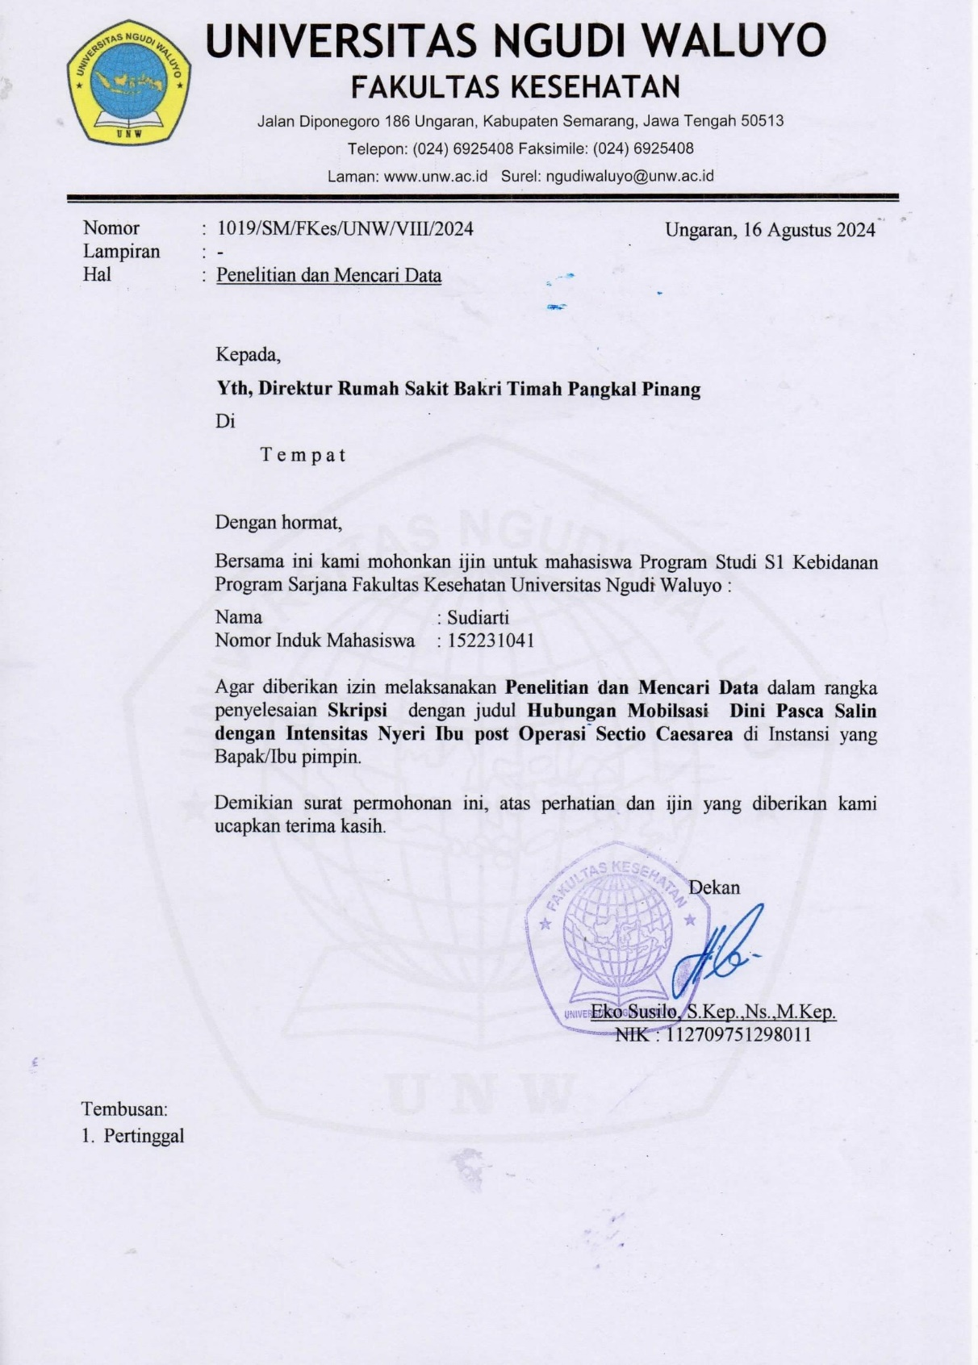

Lampiran 2 Surat Balasan Izin Studi Penelitian
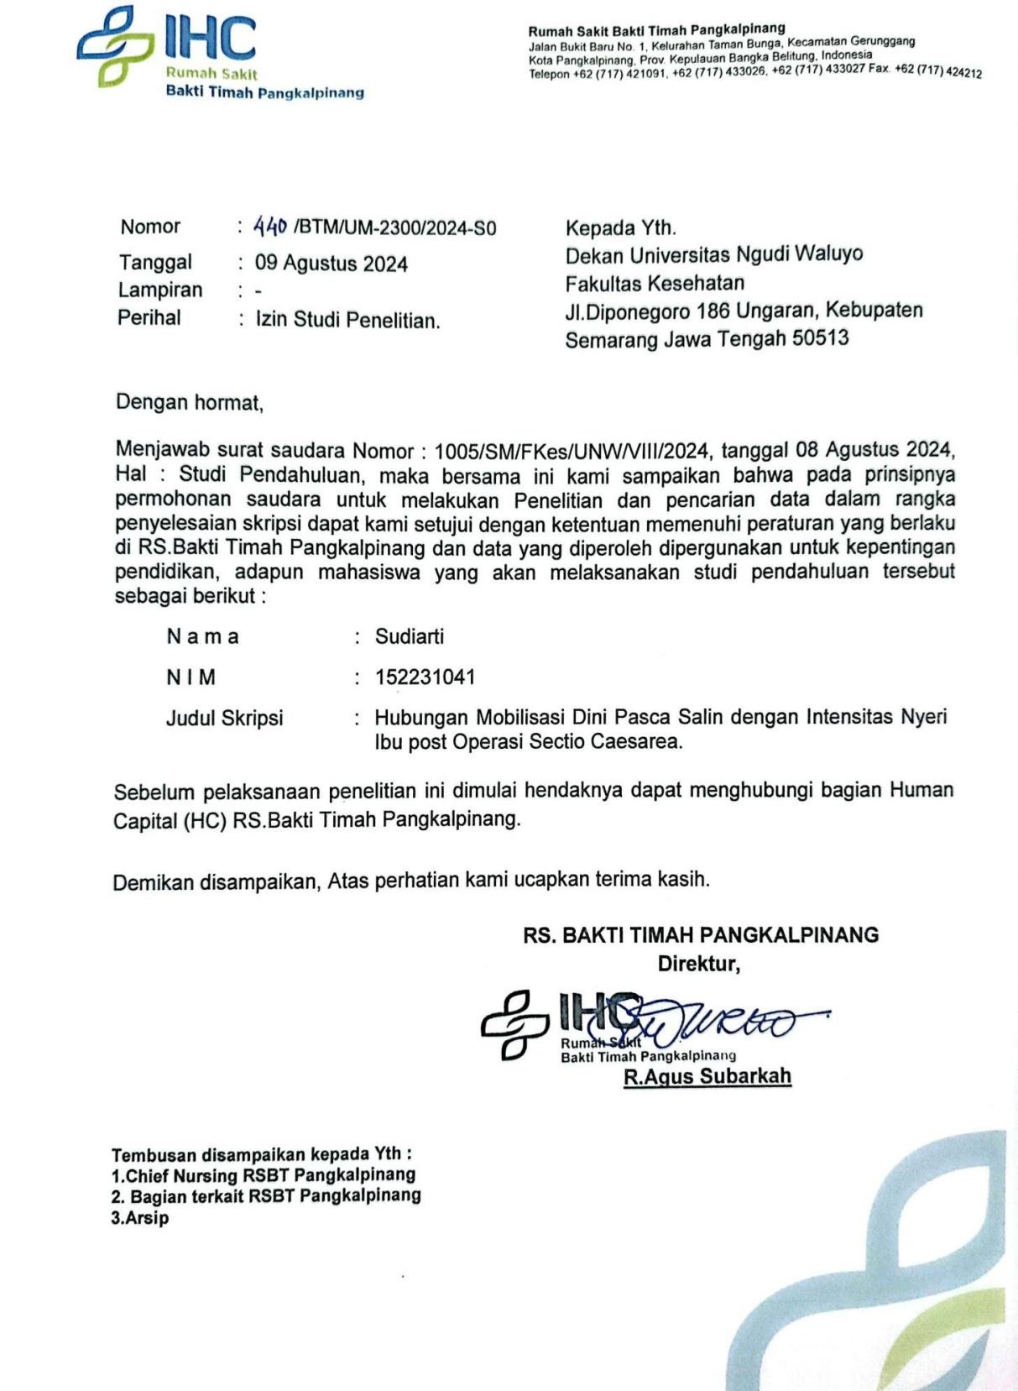

Lampiran 3 Ethical Clearance

UNIVERSITAS NGUDI WALUYO
UPT PERPUSTAKAAN
Jl. Diponegoro no 186 Gedanganak - Ungaran Timur, Kab. Semarang Jawa Tengah
Email : kep@unw.ac.id | Website: kep.unw.ac.id

ETHICAL CLEARANCE
Nomor : 553/KEP/EC/UNW/2024

Komisi Etik Penelitian Universitas Ngudi Waluyo, setelah membaca dan menelaah usulan penelitian dengan judul :

Hubungan Mobilisasi Dini Pasca Salin dengan Intensitas Nyeri pada Ibu Post Sectio Secarea

Nama Peneliti Utama : Sudiarti
Nama Anggota : ISRI NASIFAH , S.Si.T.,M.Keb
Alamat Institusi : Jl. Girimaya GG Baturubi X no 30 RT 03 Bukit Besar Pangkalpinang
Program Studi : S1 Kebidanan Transfer RPL
Status : Mahasiswa
Lokasi Penelitian : Rumah Sakit Bakti Timah Pangkalpinang Tanggal Persetujuan: 14Agustus 2024 (Berlaku 1 (satu) tahun setelah tanggal persetujuan)
Menyatakan bahwa penelitian di atas telah memenuhi prinsip-prinsip yang dinyatakan dalam Standards and Operational Guidance for Ethics Review of Health-Related Reseach with Human Participants dari WHO 2011 dan Intenational Ethical Guidance for Health-Related Reseach Involving Humans dari CIOMS dan WHO 2016. Oleh karena itu, penelitian di atas dapat dilaksanakan dengan selalu memperhatikan prinsip-prinsip tersebut.

Komisi Etik Penelitian Universitas Ngudi Waluyo berhak untuk memantau kegiatan penelitian tersebut.

Peneliti harus melampirkan informed consent yang telah disetujui dan ditandatangani oleh peserta penelitian dan saksi pada laporan penelitian.


Ungaran, 14Agustus 2024
Ketua


Yulia Nur Khayati,S.Si. T.,MPH.
Lampiran 4 Surat Keterangan Cek Plagiarism ( Turnitin)
UNIVERSITAS NGUDI WALUYO
UPT PERPUSTAKAAN
Jl. Diponegoro no 186 Gedanganak - Ungaran Timur, Kab. Semarang Jawa Tengah
Email : kep@unw.ac.id | Website: kep.unw.ac.id

SURAT KETERANGAN CEK PLAGIARISME (TURNITIN)
No. Surat : 2237/PERPUSUNW/I/2024

UPT Perpustakaan Universitas Ngudi Waluyo menerangkan bahwa mahasiswa dengan identitas berikut:
Nama : Sudiarti
NIM : 152231041
Program Studi : S1 Kebidanan
Judul Skripsi/ KTI : HUBUNGAN MOBILISASI PASCA SALIN INTENSITAS NYERI PADA IBU POST SECTIO SECAREA DI RUMAH SAKIT BAKTI TIMAH PANGKALIPINANG

Dinyatakan SUDAH memenuhi syarat batas maksimal plagiasi kurang dari 30% pada setiap subbab naskah Skripsi/ KTI yang disusun. Surat Keterangan ini digunakan sebagai prasyarat untuk mengikuti ujian Skripsi/ KTI.

Ungaran, 22/08/2024
Ka. UPT Perpustakaan,

Eko Nur Hermansyah, S. Hum., M. Kom.

Lampran 5 Surat Permintaan Menjadi Responden
UNIVERSITAS NGUDI WALUYO
KOMISI ETIK PENELITIAN
Jl. Diponegoro no 186 Gedanganak - Ungaran Timur, Kab. Semarang Jawa Tengah
Email : kep@unw.ac.id | Website: kep.unw.ac.id

PERMINTAAN MENJADI RESPONDEN

Bapak/Ibu/Saudara yang terhormat,

Dengan segala kerendahan hati, saya Sudiarti, Mahasiswa Program Studi Kebidanan, Fakultas Kesehatan, Universitas Ngudi Waluyo Ungaran memohon keikhlasan Bapak/ Ibu/ Saudara untuk berkenan menjawab pertanyaan-pertanyaan pada daftar berikut tanpa prasangka dan perasaan tertekan.

Saya, Sudiarti, dari Program Studi S1 Kebidanan Universitas Ngudi Waluyo akan melakukan penelitian” Gambaran Tingkatan Nyeri Ibu Pasca Bersalin Post Sectio Ceasarea Di Rumah Sakit Bakti Timah Pangkalpinang “.
Penelitian ini bertujuan untuk Mengetahui Gambaran Tingkatan Nyeri Pasca Bersalin Pada Ibu Post Operasi Sectio Ceasarea

Peneliti meminta bantuan dan kesediaan Bapak/Ibu untuk berpartisipasi dalam penelitian ini. Adapun Subjek penelitian ini adalah Mobilisasi Dini. Kesukarelaan untuk ikut penelitian Bapak/Ibu bersedia secara sukarela untuk berpartisipasi dalam penelitian ini tanpa ada paksaan. Bila Bapak/Ibu tidak bersedia untuk berpartisipasi maka Bapak/Ibu tidak akan dilibatkan dalam penelitian ini.
Besar harapan kami semoga Bapak/ Ibu/ Saudara dapat menjawab dengan sebenarnya dan sungguh- sungguh, karena kami akan menjaga kerahasiaan rekam medis yang menjadi tanggung jawab Bapak/ Ibu.

Demikian harapan kami, sebelumnya kami mengucapkan terimakasih atas kesediaan Bapak/ Ibu/ Saudara meluangkan waktu membantu kami.

Pangkalpinang, agustus 2024
Hormat saya,

Sudiarti Amd, Keb.
NIM. 152231041
Lampiran 6 Surat Lembar Penjelasan Kepada Responden
UNIVERSITAS NGUDI WALUYO
KOMISI ETIK PENELITIAN
Jl. Diponegoro no 186 Gedanganak - Ungaran Timur, Kab. Semarang Jawa Tengah
Email : kep@unw.ac.id | Website: kep.unw.ac.id

LEMBAR PENJELASAN KEPADA RESPONDEN

Saya, Sudiarti, NIM 152231041, Mahasiswa Program Studi Kebidanan, Fakultas Kesehatan, Universitas Ngudi Waluyo Ungaran akan melakukan penelitian yang berjudul “ Gambaran Tingkatan Nyeri Ibu Pasca Bersalin Post Operasi Sectio Ceasarea Di Rumah Sakit Bakti Timah Pangkalpinang”.

Penelitian ini disponsori oleh Lembaga Penelitian dan Pengabdian Masyarakat Universitas Ngudi Waluyo. Penelitian ini bertujuan untuk mengetahui Gambaran Tingkatan Nyeri Ibu Pasca Bersalin Post Operasi Sectio Ceasarea Di Rumah Sakit Bakti Timah Pangkalpinang.

- Kesukarelaaan untuk Ikut Penelitian
Keikutsertaan Ibu/Saudara dalam penelitian ini adalah bersifat sukarela, dan dapat menolak untuk ikut dalam penelitian ini atau dapat berhenti sewaktu-waktu tanpa denda sesuatu apapun.
- Prosedur Penelitian
Penelitian ini dilakukan dengan pengambilan data kesehatan pada rekam medis yang menjadi tanggung jawab Bapak/Ibu. Saya dan/atau enumerator akan mencatat data-data untuk kebutuhan penelitian setelah mendapatkan persetujuan dari Bapak/Ibu/Saudara. Penelitian ini tidak ada tindakan dan hanya pengambilan data untuk mendapatkan informasi seputar identitas, diagnosa, dan riwayat kehamilan sebelumnya.
- Kewajiban Subjek Penelitian
Bapak/Ibu/Saudara diminta memberikan ijin pengambilan data untuk mencapai tujuan penelitian ini.
- Risiko, Efek Samping, dan Penangananya
Tidak ada risiko dan efek samping dalam penelitian ini, karena tidak ada perlakuan kepada Bapak/Ibu/Saudara.
- Manfaat
Adapun manfaat yang bisa diperoleh dari penelitian ini adalah diharapkan dapat dijadikan sebagai wawasan dalam mengurangi Intensits nyeri pada pasien post Sectio secarea dengan mobilsasi dini
- Kerahasiaan
Informasi yang didapatkan dari Bapak/Ibu/Saudara terkait dengan penelitian ini akan dijaga kerahasiaanya dan hanya digunakan untuk kepentingan ilmiah (ilmu pengetahuan).
- Kompensasi / Ganti Rugi
Dalam penelitian ini tidak tersedia dana untuk kompensasi atau ganti rugi untuk Bapak/Ibu/Saudara.
- Pembiayaan
Penelitian ini dibiayai oleh Lembaga Penelitian dan Pengabdian Masyarakat Universitas Ngudi Waluyo.
- Informasi Tambahan
Penelitian ini dibimbing oleh ibu Isri Nasifah, S. Si. T., M. Keb

Bapak/Ibu/Saudara diberikan kesempatan untuk menanyakan semua hal yang belum jelas sehubungan dengan penelitian ini. Bila sewaktu-waktu ada efek samping atau membutuhkan penjelasan lebih lanjut, Bapak/Ibu/Saudara dapat menghubungi Sudiarti, No Hp 082282156471 di Program Studi Kebidanan, Fakultas Kesehatan Universitas Ngudi Waluyo Jl. Diponegoro No. 186 Ungaran Kab. Semarang.

Bapak/Ibu/Saudara juga dapat menanyakan tentang penelitian ini kepada Komite Etik Penelitian (KEP) Universitas Ngudi Waluyo, melalui email email kep@unw.ac.id.

Pangkalpinang, Agustus 2024
Hormat saya,
Sudiarti
NIM. 152231041

Lampiran 7 Keikutsertaan Dalam Penelitian
UNIVERSITAS NGUDI WALUYO
KOMISI ETIK PENELITIAN
Jl. Diponegoro no 186 Gedanganak - Ungaran Timur, Kab. Semarang Jawa Tengah
Email : kep@unw.ac.id | Website: kep.unw.ac.id

PERSETUJUAN KEIKUTSERTAAN DALAM PENELITIAN

Semua penjelasan tersebut telah dijelaskan kepada saya dan semua pertanyaan saya telah dijawab oleh peneliti. Saya mengerti bahwa bila memerlukan penjelasan saya dapat menanyakan kepada Saudara Sudiarti.

Dengan menandatangani formulir ini, saya setuju untuk ikut serta dalam penelitian ini.

Tandatangan subjek Tanggal

(Nama jelas )

Tandatangan saksi

(Nama jelas )

Lampiran 8 Skala Pengukuran Nyeri Numeric
SKALA PENGUKURAN NYERI NUMERIC RATING SCALE (NRS)
POST SECTIO CAESAREA

- Petunjuk Pengisian :
Berilah tanda (√) pada salah satu angka di bawah ini yang menggambarkan tingkat nyeri yang anda rasakan pada saat ini.
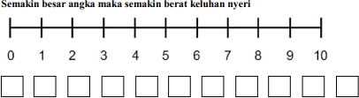

- Keterangan :
- 0 : Tidak nyeri
- 1-3 : Nyeri ringan, secara objektif klien dapat berkomunikasi dengan baik
- 4-6 : Nyeri sedang, secara objektif pasien mendesis, menyeringai, dapat menunjukkan lokasi nyeri, dapat mendeskripsikannya, dapat mengikuti perintah dengan baik
- 7-10 : Nyeri berat, secara objektif pasien terkadang tidak dapat mengikuti perintah tapi masih respon terhadap tindakan, dapat menunjukkan lokasi nyeri, tidak mendeskripsikannya, tidak dapat diatasi dengan alih posisi nafas panjang

Lampiran 9 Hasil Pengukuran Nyeri Numeric Rating Scala ( NRS )

HASIL PENGUKURAN NYERI NUMERIC RATING SCALE (NRS)
POST SECTIO CAESAREA
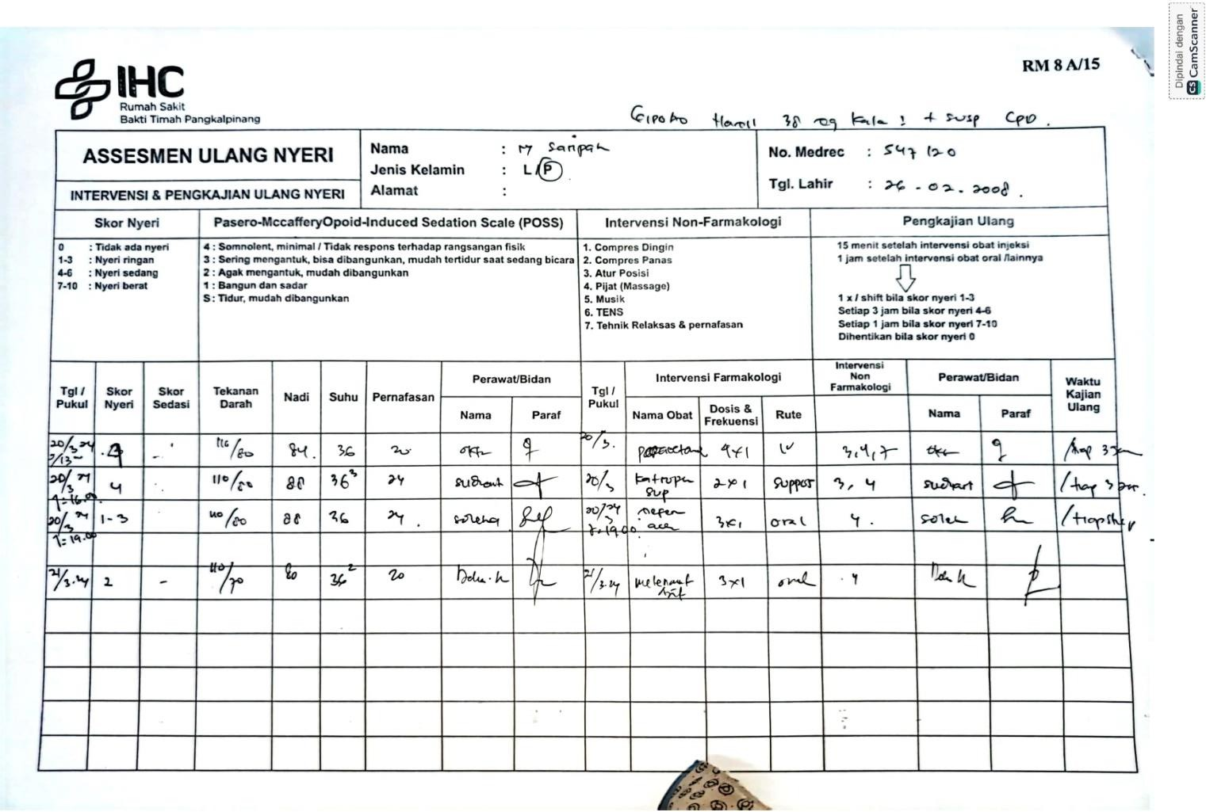

Lampiran 10 Rekapan Asssesment Seluruh Responden
REKAPAN ASSESMEN SELURUH RESPONDEN
POST SECTIO CAESAREA
No | Inisial Nama | Usia | Pekerjaaan |  | Paritas |  | Skala nyeri
 |  |  |  |  |  |  | Post SC hari ke 2
1 | T | 23 Thn | IRT | Tidak Bekerja | G1P0A0 | Primipara | Kategori sedang (4-6)
2 | E | 28 Thn | IRT | Tidak Bekerja | G2P1A0 | Multipara | Kategori sedang (4-6)
3 | L | 24 Thn | PNS | Bekerja | G2P1A0 | Multipara | Kategori Ringan (1-3)
4 | T | 22 Thn | IRT | Tidak Bekerja | G1P0A0 | Primipara | Kategori Ringan (1-3)
5 | M | 32 Thn | IRT | Tidak Bekerja | G3P2A0 | Multipara | Kategori sedang (4-6)
6 | M | 36 Thn | IRT | Tidak Bekerja | G3P1A1 | Multipara | Kategori sedang (4-6)
7 | A | 24 Thn | WIRASWASTA | Bekerja | G1P0A0 | Primipara | Kategori sedang (4-6)
8 | U | 25 Thn | IRT | Tidak Bekerja | G1P0A0 | Primipara | Kategori Ringan (1-3)
9 | N | 22 Thn | IRT | Tidak Bekerja | G1P0A0 | Primipara | Kategori Ringan (1-3)
10 | K | 24 Thn | PNS | Bekerja | G1P0A0 | Primipara | Kategori sedang (4-6)
11 | O | 37 Thn | IRT | Tidak Bekerja | G5P3A1 | Grande Multipara | Kategori Ringan (1-3)
12 | N | 29 Thn | IRT | Tidak Bekerja | G2P1A0 | Multipara | Kategori Ringan (1-3)
13 | S | 18 Thn | IRT | Tidak Bekerja | G1P0A0 | Primipara | Kategori sedang (4-6)
14 | K | 17 Thn | PNS | Bekerja | G1P0A0 | Primipara | Kategori Ringan (1-3)
15 | K | 16 Thn | IRT | Tidak Bekerja | G1P0A0 | Primipara | Kategori sedang (4-6)
16 | T | 26 Thn | IRT | Tidak Bekerja | G1P0A0 | Primipara | Kategori Ringan (1-3)
17 | I | 34 Thn | PNS | Bekerja | G3P120 | Multipara | Kategori Ringan (1-3)
18 | B | 32 Thn | IRT | Tidak Bekerja | G2P1A0 | Multipara | Kategori Ringan (1-3)
19 | R | 33 Thn | IRT | Tidak Bekerja | G3P2A0 | Multipara | Kategori Ringan (1-3)
20 | S | 36 Thn | PNS | Bekerja | G3P2A0 | Multipara | Kategori sedang (4-6)
21 | T | 21 Thn | IRT | Tidak Bekerja | G1P0A0 | Primipara | Kategori sedang (4-6)
22 | K | 13 Thn | IRT | Tidak Bekerja | G1P0A0 | Primipara | Kategori Berat (7-9)
23 | S | 29 Thn | WIRASWASTA | Bekerja | G2P1A0 | Multipara | Kategori sedang (4-6)
24 | J | 33 Thn | IRT | Tidak Bekerja | G3P1A1 | Multipara | Kategori sedang (4-6)
25 | K | 19 Thn | IRT | Tidak Bekerja | G1P0A0 | Primipara | Kategori Ringan (1-3)
26 | A | 28 Thn | PNS | Bekerja | G4P1A2 | Multipara | Kategori Ringan (1-3)
27 | B | 27 Thn | IRT | Tidak Bekerja | G2P1A0 | Multipara | Kategori sedang (4-6)
28 | T | 26 Thn | PNS | Bekerja | G1P0A0 | Primipara | Kategori sedang (4-6)
29 | D | 29 Thn | IRT | Tidak Bekerja | G3P2A0 | Multipara | Kategori Ringan (1-3)
30 | S | 30 Thn | IRT | Tidak Bekerja | G2P1A0 | Multipara | Kategori sedang (4-6)
31 | B | 16 Thn | IRT | Tidak Bekerja | G1P0A0 | Primipara | Kategori Ringan (1-3)
32 | E | 15 Thn | IRT | Tidak Bekerja | G1P0A0 | Primipara | Kategori sedang (4-6)
33 | D | 24 Thn | PNS | Bekerja | G1P0A0 | Primipara | Kategori Ringan (1-3)
34 | F | 25 Thn | IRT | Tidak Bekerja | G1P0A0 | Primipara | Kategori Ringan (1-3)
35 | A | 18 Thn | IRT | Tidak Bekerja | G1P0A0 | Primipara | Kategori Ringan (1-3)
36 | S | 24 Thn | PNS | Bekerja | G1P0A0 | Primipara | Kategori Ringan (1-3)
37 | C | 30 Thn | IRT | Tidak Bekerja | G2P1A0 | Multipara | Kategori Ringan (1-3)
38 | R | 36 Thn | IRT | Tidak Bekerja | G3P2A0 | Multipara | Kategori Ringan (1-3)
39 | A | 16 Thn | PNS | Bekerja | G1P0A0 | Primipara | Kategori sedang (4-6)
40 | B | 30 Thn | IRT | Tidak Bekerja | G2P1A0 | Multipara | Kategori Ringan (1-3)
41 | F | 21 Thn | IRT | Tidak Bekerja | G1P0A0 | Primipara | Kategori Ringan (1-3)
42 | R | 25 Thn | IRT | Tidak Bekerja | G1P0A0 | Primipara | Kategori Ringan (1-3)
43 | T | 23 Thn | IRT | Tidak Bekerja | G1P0A0 | Primipara | Kategori Ringan (1-3)
44 | G | 16 Thn | IRT | Tidak Bekerja | G1P0A0 | Primipara | Kategori sedang (4-6)
45 | K | 37 Thn | WIRASWASTA | Bekerja | G3P2A0 | Multipara | Kategori Ringan (1-3)
46 | L | 29 Thn | IRT | Tidak Bekerja | G2P1A0 | Multipara | Kategori Ringan (1-3)
47 | P | 20 Thn | IRT | Tidak Bekerja | G1P0A0 | Primipara | Kategori Ringan (1-3)
48 | U | 16 Thn | PNS | Bekerja | G1P0A0 | Primipara | Kategori Ringan (1-3)
49 | H | 22 Thn | IRT | Tidak Bekerja | G1P0A0 | Primipara | Kategori Ringan (1-3)
50 | Y | 16 Thn | IRT | Tidak Bekerja | G1P0A0 | Primipara | Kategori Ringan (1-3)
51 | S | 17 Thn | PNS | Bekerja | G1P0A0 | Primipara | Kategori Ringan (1-3)
52 | Q | 35 Thn | IRT | Tidak Bekerja | G3P2A0 | Multipara | Kategori sedang (4-6)
53 | H | 34 Thn | IRT | Tidak Bekerja | G3P2A0 | Multipara | Kategori Ringan (1-3)
54 | R | 32 Thn | IRT | Tidak Bekerja | G3P2A0 | Multipara | Kategori Ringan (1-3)
55 | T | 22 Thn | IRT | Tidak Bekerja | G1P0A0 | Primipara | Kategori Ringan (1-3)
56 | N | 20 Thn | IRT | Tidak Bekerja | G1P0A0 | Primipara | Kategori Ringan (1-3)
57 | B | 16 Thn | PNS | Bekerja | G1P0A0 | Primipara | Kategori Ringan (1-3)
58 | F | 17 Thn | PNS | Bekerja | G1P0A0 | Primipara | Kategori Ringan (1-3)
59 | G | 22 Thn | PNS | Bekerja | G1P0A0 | Primipara | Kategori sedang (4-6)
60 | D | 23 Thn | IRT | Tidak Bekerja | G1P0A0 | Primipara | Kategori Ringan (1-3)
61 | L | 22 Thn | IRT | Tidak Bekerja | G1P0A0 | Primipara | Kategori Ringan (1-3)
62 | M | 25 Thn | IRT | Tidak Bekerja | G1P0A0 | Primipara | Kategori sedang (4-6)
63 | K | 23 Thn | PNS | Bekerja | G1P0A0 | Primipara | Kategori Ringan (1-3)
64 | H | 15 Thn | PNS | Bekerja | G1P0A0 | Primipara | Kategori Ringan (1-3)
65 | J | 17 Thn | WIRASWASTA | Bekerja | G1P0A0 | Primipara | Kategori Berat (7-10)
66 | R | 27 Thn | IRT | Tidak Bekerja | G1P0A0 | Primipara | Kategori Berat (7-10)
67 | N | 25 Thn | IRT | Tidak Bekerja | G1P0A0 | Primipara | Kategori Ringan (1-3)
68 | T | 37 Thn | PNS | Bekerja | G4P3A0 | Multipara | Kategori Ringan (1-3)
69 | O | 39 Thn | IRT | Tidak Bekerja | G5P3A1 | Grande Multipara | Kategori Ringan (1-3)
70 | M | 22 Thn | IRT | Tidak Bekerja | G1P0A0 | Primipara | Kategori Ringan (1-3)
71 | L | 25Thn | IRT | Tidak Bekerja | G1P0A0 | Primipara | Kategori Berat (7-10)
72 | T | 33 Thn | IRT | Tidak Bekerja | G3P2A0 | Multipara | Kategori Ringan (1-3)
73 | S | 30 Thn | IRT | Tidak Bekerja | G2P1A0 | Multipara | Kategori Ringan (1-3)

Lampiran 11 Hasil SPSS
Output SPSS
Statistics
 |  | Usia | Pekerjaan | Paritas | Skala Nyeri
N | Valid | 73 | 73 | 73 | 73
N | Missing | 0 | 0 | 0 | 0
Mean |  | .88 | .30 | .41 | 2.37
Std. Error of Mean |  | .067 | .054 | .064 | .066
Median |  | 1.00 | .00 | .00 | 2.00
Std. Deviation |  | .576 | .462 | .549 | .565
Minimum |  | 0 | 0 | 0 | 2
Maximum |  | 2 | 1 | 2 | 4
Sum |  | 64 | 22 | 30 | 173

Frequency Table
Umur
 |  | Frequency | Percent | Valid Percent | Cumulative Percent
Valid | < 20 Tahun | 17 | 23.3 | 23.3 | 23.3
Valid | 20-35 Tahun | 48 | 65.8 | 65.8 | 89.0
Valid | 36-45 Tahun | 8 | 11.0 | 11.0 | 100.0
Valid | Total | 73 | 100.0 | 100.0

Pekerjaan
 |  | Frequency | Percent | Valid Percent | Cumulative Percent
Valid | Tidak Bekerja | 51 | 69.9 | 69.9 | 69.9
Valid | Bekerja | 22 | 30.1 | 30.1 | 100.0
Valid | Total | 73 | 100.0 | 100.0

Paritas
 |  | Frequency | Percent | Valid Percent | Cumulative Percent
Valid | Primipara | 45 | 61.6 | 61.6 | 61.6
Valid | Multipara | 26 | 35.6 | 35.6 | 97.3
Valid | Grande Multipara | 2 | 2.7 | 2.7 | 100.0
Valid | Total | 73 | 100.0 | 100.0

Skala Nyeri
 |  | Frequency | Percent | Valid Percent | Cumulative Percent
Valid | Nyeri Ringan | 49 | 67.1 | 67.1 | 67.1
Valid | Nyeri Sedang | 21 | 28.8 | 28.8 | 95.9
Valid | Nyeri Berat | 3 | 4.1 | 4.1 | 100.0
Valid | Total | 73 | 100.0 | 100.0

Lampiran 12 Laporan TA Skripsi
LAPORAN TA SKRIPSI
UNIVERSITAS NGUDI WALUYO
Jl. Diponegoro no 186 Gedanganak - Ungaran Timur, Kab. Semarang Jawa Tengah
Email : kep@unw.ac.id | Website: kep.unw.ac.id
Telp: Telp. ( 024 ) 6925408 & Fax. ( 024 ) – 6925408

Nomor Induk Mahasiswa :15223104
Nama Mahasiswa :Sudiarti
Ketua Program Studi : Luvi Dian Afriyani, S.Si.T. , M.Kes.
Dosen Pembimbing (1) : Isri Nasifah, S.Si.T., M.Keb.
Dosen Pembimbing (2) : Isri Nasifah, S.Si.T., M.Keb.
Judul Ta/Skripsi : EFEKTIFITAS MINUMAN JAHE TERHADAP PENGURANGAN EMESIS GRAVIDARUM
Abstrak :
Kehamilan merupakan suatu hal yang dinantikan oleh setiap pasangan suami istri dan keluarga. kehamilan merupakan peristiwa indah dan diharap harapkan oleh setiap pasangan. namun sayangnya , kadangkal pasangan suami istri tidak mempersiapkan diri bagaimana melahirkan sang bayi dengan lancar, aman, nyaman dan selamat. Mual dan muntah pada kehamilan merupakan reaksi tubuh ibu terhadap perubahan yang terjadi akibat kehamilan. Kehamilan mempengaruhi sistem tubuh, baik secara hormonal, fisik maupun psikologi. mual dan muntah merupakan satu tanda penting awal kehamilan. Hal tersebut sudah diketahui sejak masa dulu. Mual dan muntah biasanya timbul sejak usia gestasi 5 minggu, yang dihitung berdasarkan hari pertama haid terakhir ( HPHT), dan mencapai puncak pada usia gestasi 8 hingga 12 minggu serta berakhir pada usia gestasi hingga 16 hingga 18 minggu. Kebanyakan wanita bingung tentang kehamilannya, hampir 80 % wanita hamil kecewa, menolak, gelisah, depresi, murung, ibu hamil trimester I akan merenungkan dirinya. Kebingungan secara normal berakhir spontan ketika ibu hamil tersebut menerima kehamilannya. beberapa ketidaknyamanan pad trimester I yaitu Mual muntah, lelah, perubahan selera, dan emosional.
Emesis gravidarum atau morning sickness merupakan keaadaan disertai muntah ( frekuensi lebih dari 5 kali ). Selama kehamilan, sebanyak 70-85 % wanita mengalami mual muntah ( Wergrzyniak, dkk,2012 ). dari hasil penelitian lacasse ( 2009 ) dari 367 wanita hamil, 78,47 % mual muntah terjadi pada trimester pertama, dengan derajat mual muntah yaitu 52,2 % mengalami mual muntah ringan, 45,3 % mengalami mual muntah sedang dan 2,5 % mengalami mual muntah berat.
Sebagia n besar ibu hamil 70-80 % mengalami morning sikcnes dan sebanyak 1-2 % dari semua ibu hamil mengalami morning sickness yang ekstrim. Emesis gravidarum terjadi diseluruh dunia dengan angka kejadian yang beragam yaitu 1-3 dari seluruh kehamilan di Indonesia, 0,3 % di Swedia, 0,5 % di California, 0,8 % di Canada, 0,8% di China 0,9 % di Norwegia, di Amerika Serikat prevalensi 0,5 - 2 %. angka kematian ibu yang disebabkan oleh hyperemesis Gravidarum di Provinsi Bangka Belitung tahun 2021 sejumlah 2,85 % dari kematian ibu di Provinsi Bangka Belitung. di Kota Pangkalpinang pada tahun 2021, jumlah kematian ibu mencapai 9 orang, 1 orang diantaranya kematian ibu di karenakan dehidrasi oleh Hiperemesis Gravidarum. Berdasarkan registrasi pasein rawat inap diruang kebidanan Annisa Pangkalpinang didapat data jumlah pasien yang dirawat pada bulan Maret hingga Desember 2023 sebanyak 150 orang , sedangkan pada bulan Januari sd Bulan Maret sebanyak 23 orang. Dengan hiperemesis gravidarum. Mual Muntah pada kehamilan berlebihan tidak hanya mangancam kehidupan ibu hamil, namun dapat juga menyebabkan efek samping pada janin seperti abortus, bayi lahir rendah, kelahiran prematur, pada falmorasi pada bayi baru lahir.

Tanggal Pengajuan : 30/03/2024 12:01:48
Tanggal Acc Judul : 01/04/2024 08:20:49
Tanggal Selesai Proposal : -
Tanggal Selesai TA/Skripsi : -

No | Hari/Tgl | Keterangan | Dosen/Mhs
BIMBINGAN JUDUL
1 | Senin,01/04/2024 08:20:11 | mohon dipertimbangkan kembali untuk penelitian eksperimen dengan subyek ibu hamil, silahkan konsultasi dengan pembimbimbing | Luvi Dian Afriyani, S.Si.T. , M.Kes.
2 | Kamis,23/05/2024 14:27:37 | BAIK IBU | -
BIMBINGAN PROPOSAL
3 | Rabu,29/05/2024 15:52:07 | mohon di upload link yang dikonsulkan | Isri Nasifah, S.Si.T., M.Keb.
4 | Kamis,30/05/2024 05:32:40 | baik ibu terima kasih atas arahannya | -
5 | Kamis,30/05/2024 05:31:36 |  | Sudiarti
6 | Senin,10/06/2024 21:05:37 |  | Sudiarti
7 | Selasa,11/06/2024 16:09:41 | Minta tolong yg diupload link skripsi jangan berupa folder dan file | Isri Nasifah, S.Si.T., M.Keb.
8 | Selasa,11/06/2024 16:11:22 | dan pengirimnya zahra rahman | Isri Nasifah, S.Si.T., M.Keb.
9 | Kamis,13/06/2024 19:00:30 |  | Sudiarti
10 | Kamis,13/06/2024 19:02:07 | Maaf ibu kita sudah mengupload linknya yang diatas ibu, makasih ibu sebelumnya | -
11 | Rabu,26/06/2024 05:15:58 |  | Sudiarti
12 | Minggu,07/07/2024 09:36:47 |  | Sudiarti
13 | Kamis,11/07/2024 11:06:51 | Judul mungkin lebih pas dengan perbedaan mobilisasi pasca salin dengan intensitas nyeri  Tujuan Khusus :  1. Mendiskripsikan karakteristik responden, 2. Mendiskripsikan waktu mobilisasi responden, 3. Menganalisis perbedaan mobilisasi pasca salin dengan intensitas nyeri  Latar belakang ditambahkan apa saja aspek yang dinilai sebagai bentuk mobilisasi pasca salin,  Tinjauan teori : 1. Mobilisasi pasca salin sampai dengan sop mobilisasi, 2. Nyeri samapai dengan alat pengukurannya, 3 . Pengaruh mobilisasi dengan intensitas nyeri  Hipotesis di sederhanakan saja  Mohon desain penelitian disesuaikan dengan judul yg dianjurkan | Isri Nasifah, S.Si.T., M.Keb.
14 | Kamis,11/07/2024 15:47:29 | baik ibu terimakasih atas semua masukannya | -
15 | Senin,15/07/2024 20:08:15 |  | Sudiarti
16 | Kamis,25/07/2024 12:29:20 | - maafkan ibuk, untuk judul mungkin hubungan antara mobilisasi dg intensitas nyeri  - Kerangka teori perbaiki  - metodologi lit disesuaikan | Isri Nasifah, S.Si.T., M.Keb.
17 | Jumat,26/07/2024 20:40:59 | baik ibu terimakasih atas arahannya | -
18 | Sabtu,03/08/2024 16:33:57 |  | Sudiarti
19 | Senin,19/08/2024 08:18:35 |  | Sudiarti

Mengetahui, Ketua Program Studi
Pembimbing (1)    Luvi Dian Afriyani, S.Si.T. , M.Kes.  ( NIDN: 0627048302 ) | Semarang , 19 Agustus 2024    Sudiarti Amd, Keb
Dosen Pembimbing (1)    Isri Nasifah, S.Si.T., M.Keb.  ( NIDN: 0601028002 ) | Dosen Pembimbing (2)  Isri Nasifah, S.Si.T., M.Keb.  ( NIDN: 0601028002 )

